INSTITUTO POLITÉCNICO NACIONAL

ESCUELA SUPERIOR DE CÓMPUTO

SISTEMAS OPERATIVOS

PROFESOR: CORTES GALICIA JORGE

CICLO ESCOLAR: 2024-2

***Práctica 8: Mecanismos de sincronización de procesos en Linux***

***y Windows (semáforos)***

**25 DE JUNIO DE 2024**

INTRODUCCION

En el ámbito de los sistemas operativos, la sincronización de procesos es una tarea crucial para asegurar la correcta gestión de los recursos compartidos y la coherencia de los datos en aplicaciones concurrentes. En esta práctica, nos enfocaremos en los mecanismos de sincronización de procesos mediante el uso de semáforos en los sistemas operativos Linux y Windows.

Desde el inicio de nuestro estudio de generación de procesos en sistemas operativos, hemos comprendido la importancia de la concurrencia y la necesidad de gestionar adecuadamente los recursos compartidos para evitar condiciones de carrera y asegurar la integridad de los datos. Los semáforos, inventados por Edsger Dijkstra en los años 60, son una de las herramientas más poderosas y versátiles para este propósito.

En Linux, los semáforos del Sistema V nos proporcionan un conjunto robusto de funciones como semget() y semop(), que permiten la creación, control y manipulación de semáforos. Estas funciones son esenciales para la coordinación de procesos que comparten recursos y requieren una administración precisa para evitar bloqueos y asegurar el acceso ordenado a los mismos.

Por otro lado, en el entorno Windows, las funciones CreateSemaphore(), OpenSemaphore(), y ReleaseSemaphore() facilitan la implementación de semáforos, proporcionando una interfaz sencilla y eficiente para la gestión de la concurrencia. Estos semáforos se integran perfectamente en la arquitectura de Windows, ofreciendo una forma efectiva de controlar el acceso a los recursos compartidos y sincronizar procesos.

El objetivo de esta práctica es explorar y aplicar los conceptos de semáforos en ambos sistemas operativos, comprendiendo sus diferencias y similitudes. A través de la investigación, captura, compilación y ejecución de programas, podremos observar de primera mano cómo estos mecanismos de sincronización permiten gestionar la concurrencia y asegurar la correcta interacción entre procesos.

Esta práctica no solo ampliará nuestro conocimiento técnico sobre los semáforos, sino que también nos proporcionará una visión práctica de cómo implementar estos mecanismos en diferentes entornos operativos. La capacidad de trabajar con semáforos en Linux y Windows es una habilidad valiosa para cualquier desarrollador de sistemas, ya que mejora la eficiencia y confiabilidad de las aplicaciones concurrentes.

DESARROLLO

*1. A través de la ayuda en línea que proporciona Linux, investigue el funcionamiento de las funciones:* ***semget()****,* ***semop()****. Explique los argumentos, retorno de las funciones y las estructuras relacionadas con dichas funciones.*

Las funciones semget() y semop() forman parte del conjunto de herramientas de semáforos del Sistema V en Unix/Linux. Estas funciones se utilizan para la creación y manipulación de semáforos, que son mecanismos de sincronización que permiten controlar el acceso a recursos compartidos en sistemas de computación concurrente.

**Función semget()**

La función semget() se utiliza para crear un nuevo conjunto de semáforos o para obtener el identificador de un conjunto existente.

**Sintaxis**

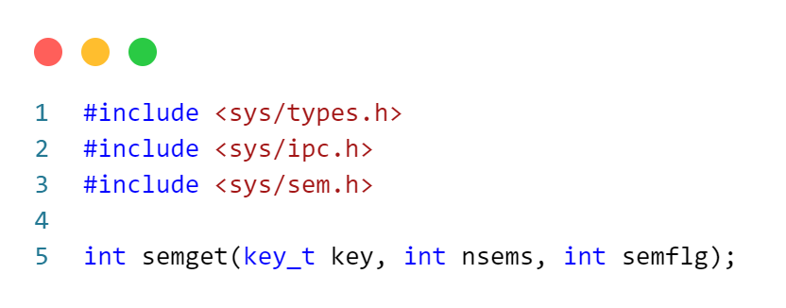

**Argumentos**

* **key**: Un valor de tipo key_t que sirve como identificador del conjunto de semáforos. Este valor puede ser generado usando la función ftok().
* **nsems**: El número de semáforos en el conjunto. Este parámetro se utiliza solo cuando se está creando un nuevo conjunto de semáforos.
* **semflg**: Es un conjunto de banderas que controla la operación. Puede incluir:
  + **IPC_CREAT**: Si no existe un conjunto de semáforos asociado con la clave especificada (key), se crea un nuevo conjunto. Si el conjunto ya existe, simplemente se obtiene su identificador.
  + **IPC_EXCL**: Se usa junto con IPC_CREAT para asegurar que se crea un nuevo conjunto de semáforos. Si el conjunto ya existe, la llamada a semget() falla y devuelve un error.
  + Además de estas banderas, semflg también puede especificar los permisos de acceso para el conjunto de semáforos, definidos de manera similar a los permisos de archivos en Unix/Linux. Estos permisos controlan quién puede leer, modificar o ejecutar operaciones en el conjunto de semáforos. Los permisos se especifican en formato octal, por ejemplo:
    - 0666: Permite lectura y escritura por todos los usuarios (dueño, grupo y otros).
    - 0600: Permite solo al propietario leer y escribir.

**Retorno**

La función semget() retorna un valor que indica el resultado de la operación, y puede ser uno de los siguientes:

* **Éxito**: Devuelve el identificador del conjunto de semáforos (un entero no negativo). Este identificador se utiliza en posteriores llamadas a otras funciones de semáforos como semop(), semctl(), etc.
* **Error**: Devuelve -1 y establece la variable global errno para indicar el error específico que ocurrió. Algunos posibles valores de errno incluyen:
  + **EACCES**: El permiso para acceder al conjunto de semáforos fue denegado.
  + **EEXIST**: Se especificó IPC_CREAT | IPC_EXCL y el conjunto de semáforos ya existe.
  + **EINVAL**: El valor de nsems es menor que 1 o mayor que el máximo permitido, o el identificador de clave key no es válido.
  + **ENOSPC**: No hay suficientes recursos para crear el nuevo conjunto de semáforos.
  + **ENOMEM**: No hay suficiente memoria disponible para inicializar el nuevo conjunto de semáforos.

**Función semop()**

La función semop() se utiliza para realizar operaciones en uno o más semáforos dentro de un conjunto.

**Sintaxis**

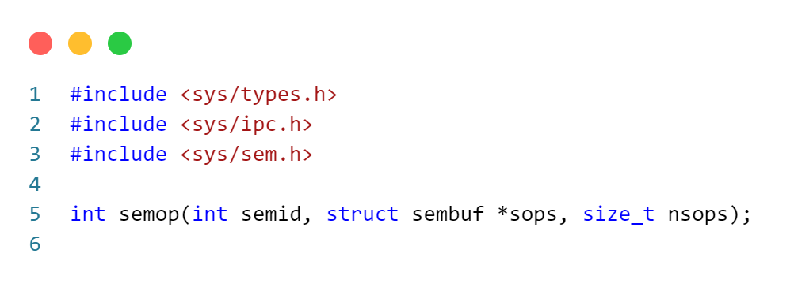

**Argumentos**

* **semid**: El identificador del conjunto de semáforos, obtenido previamente con semget().
* **sops**: Un puntero a un array de estructuras sembuf, que especifican las operaciones a realizar.
* **nsops**: El número de elementos en el array sops.

**Estructura sembuf**

La estructura sembuf define una operación en un semáforo. Se declara de la siguiente manera:

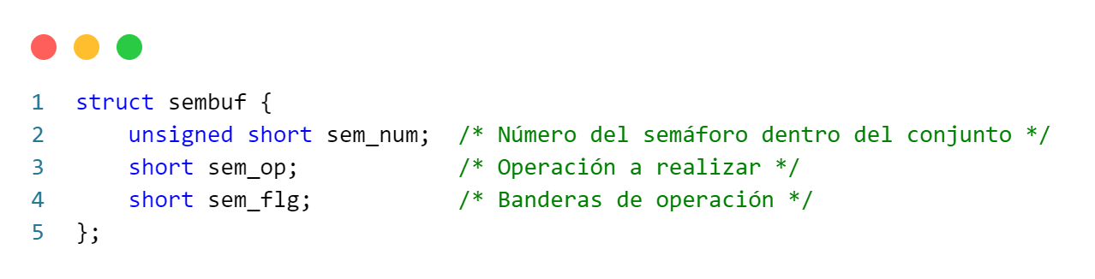

* **sem_num**: Índice del semáforo en el conjunto sobre el que se va a operar.
* **sem_op**: Especifica la operación a realizar:
  + Un valor positivo incrementa el semáforo.
  + Un valor negativo decrece el semáforo.
  + Un valor de cero significa esperar hasta que el semáforo sea cero.
* **sem_flg**: Banderas de operación que pueden incluir IPC_NOWAIT (para no bloquear si la operación no se puede completar inmediatamente) y SEM_UNDO (para revertir la operación si el proceso termina antes de liberar el semáforo).

**Resumen:**

Las funciones semget() y semop() son esenciales para la creación y manipulación de semáforos en sistemas Unix/Linux, proporcionando un mecanismo para la sincronización de procesos.

* **semget()** se utiliza para crear un nuevo conjunto de semáforos o para obtener el identificador de un conjunto existente. Los argumentos clave para esta función son key, nsems, y semflg, que controlan el identificador del conjunto, el número de semáforos en el conjunto, y las banderas de operación y permisos de acceso, respectivamente.
* **semop()** se emplea para realizar operaciones en uno o más semáforos dentro de un conjunto. Las operaciones son especificadas mediante una estructura sembuf, que define el índice del semáforo a operar (sem_num), el tipo de operación a realizar (sem_op), y las banderas de operación (sem_flg). Esta estructura no retorna un valor por sí misma, pero se usa para indicar a semop() qué acciones ejecutar en los semáforos.

La estructura sembuf es crucial para definir las operaciones que semop() debe realizar, como incrementar, decrementar o esperar a que el semáforo alcance un valor específico. En combinación, estas herramientas permiten la implementación efectiva de sincronización entre procesos concurrentes, asegurando que los recursos compartidos sean gestionados adecuadamente.

*2. Capture, compile y ejecute el siguiente programa. Observe su funcionamiento y* explique.

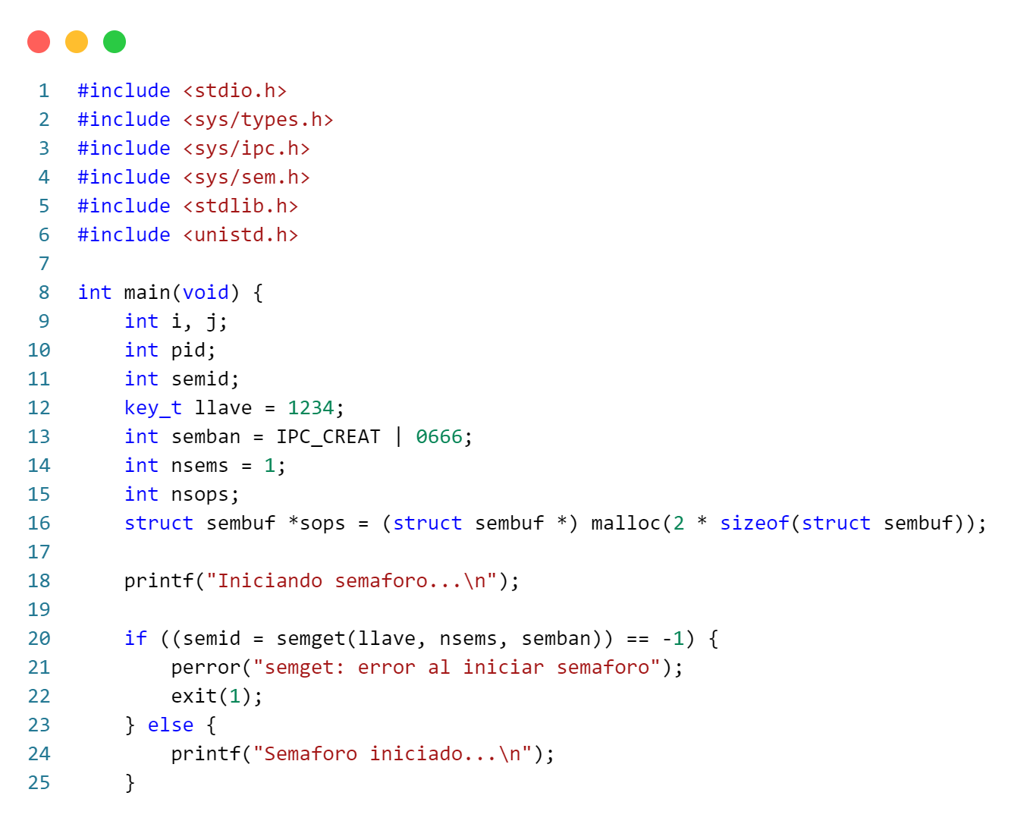

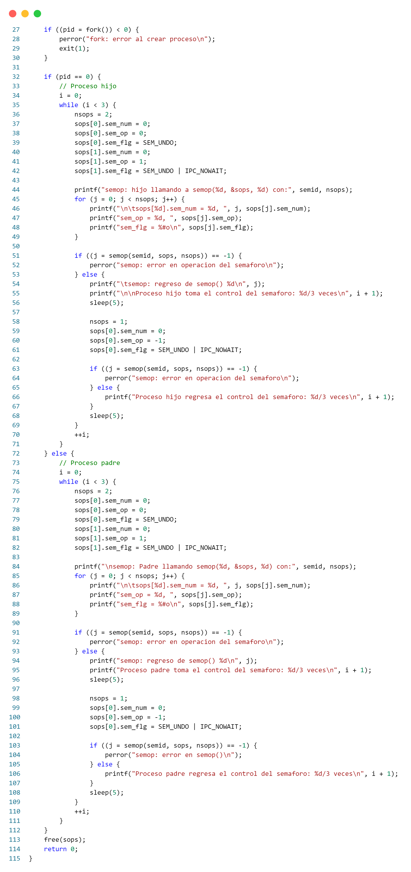

**Explicación en código:**

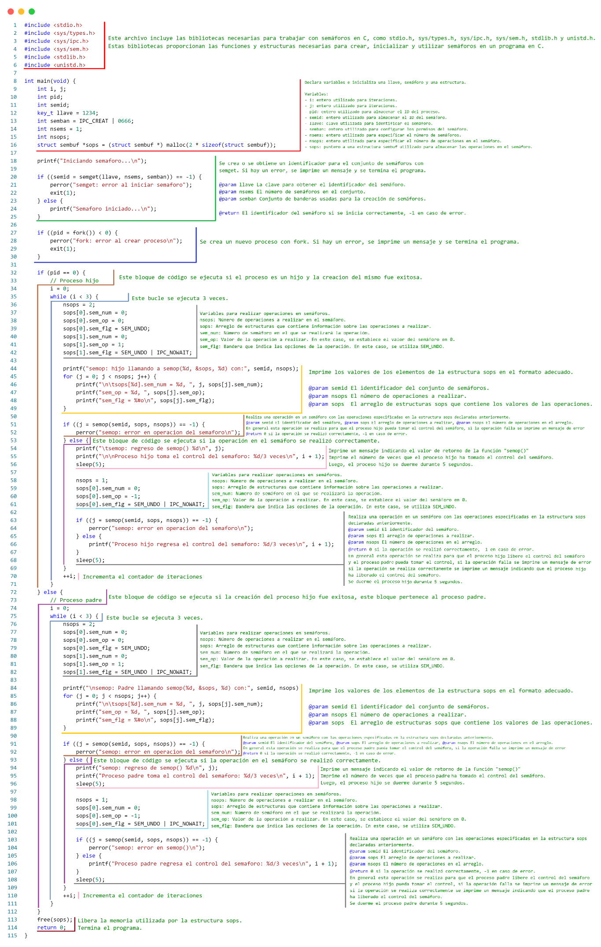

**Explicación general:**

El código implementa un programa en C que utiliza semáforos para coordinar la ejecución entre un proceso padre e hijo.

Resumen detallado del funcionamiento:

1. El proceso padre:
   * Utiliza semop() para tomar el control del semáforo.
   * Imprime información detallada sobre la operación de semáforo que realiza, incluyendo el número de semáforo, la operación realizada (sem_op), y las banderas (sem_flg).
   * Después de tomar el control, imprime un mensaje indicando que ha tomado el control del semáforo y muestra cuántas veces de un total de 3 veces lo ha hecho.
   * Luego, libera el semáforo para que el proceso hijo lo tome.
2. El proceso hijo:
   * Utiliza semop() para tomar el control del semáforo.
   * Imprime información detallada sobre la operación de semáforo que realiza, incluyendo el número de semáforo, la operación realizada (sem_op), y las banderas (sem_flg).
   * Después de tomar el control, imprime un mensaje indicando que ha tomado el control del semáforo y muestra cuántas veces de un total de 3 veces lo ha hecho.
   * Luego, libera el semáforo para que el proceso padre lo retome.
3. Ambos procesos repiten esta secuencia de operaciones 3 veces, alternando el control del semáforo entre el padre y el hijo.

**Ejecución:**

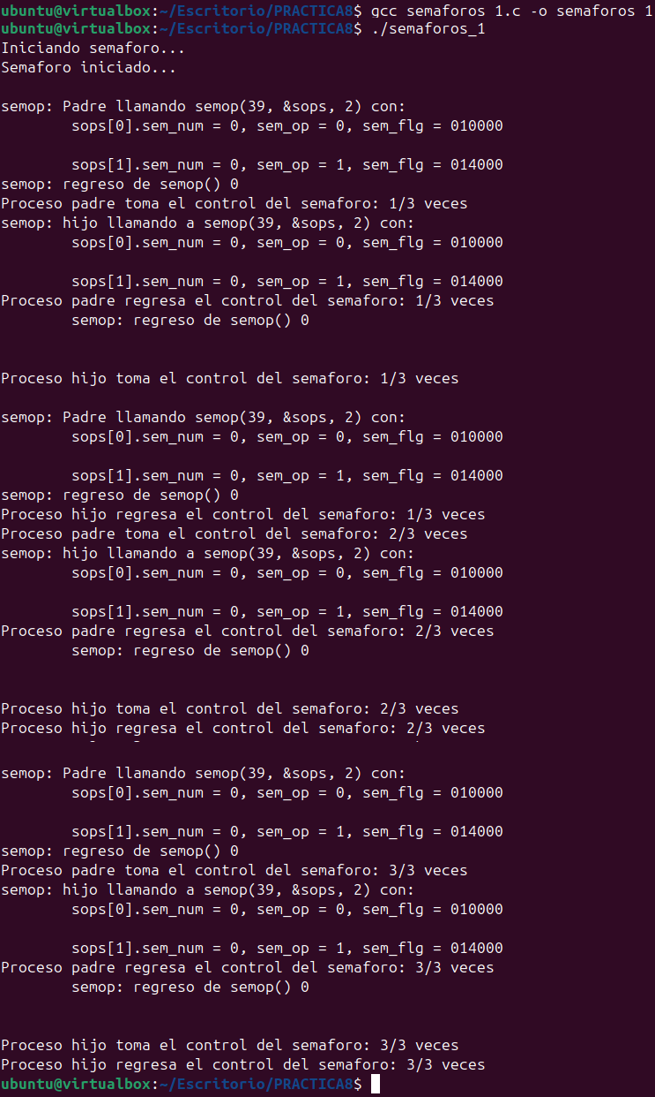

*3. A través de la ayuda del sitio MSDN, investigue el funcionamiento de las funciones:* ***CreateSemaphore(), OpenSemaphore(), y ReleaseSemaphore****. Explique los argumentos, retorno de las funciones y las estructuras relacionadas con dichas funciones.*

**Función CreateSemaphore()**

La función CreateSemaphore() se utiliza para crear o abrir un semáforo en el sistema.

**Sintaxis**

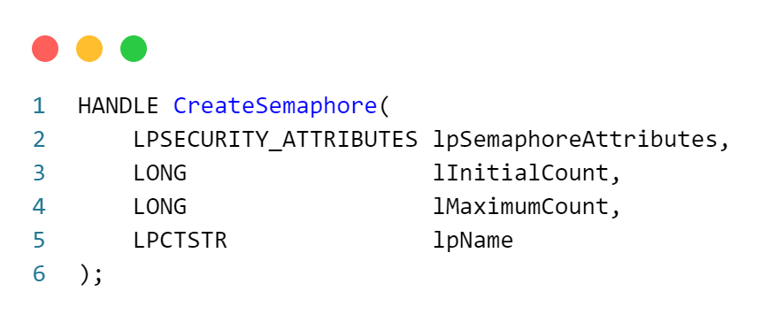

**Argumentos**

* **lpSemaphoreAttributes**: Un puntero a una estructura SECURITY_ATTRIBUTES que determina si el semáforo puede ser heredado por procesos secundarios. Puede ser NULL si el semáforo no debe ser heredado.
* **lInitialCount**: Especifica el conteo inicial del semáforo, que indica cuántos recursos o eventos están disponibles inicialmente. Debe ser mayor o igual a cero.
* **lMaximumCount**: Especifica el conteo máximo del semáforo, que indica el número máximo de recursos o eventos que pueden estar simultáneamente disponibles. Debe ser mayor que cero.
* **lpName**: Un nombre opcional para el semáforo. Si se especifica un nombre, CreateSemaphore() intentará crear un nuevo semáforo o abrir uno existente con ese nombre. Si NULL, el semáforo se crea en el espacio de nombres local.

**Retorno**

* Si la función tiene éxito, devuelve un identificador (HANDLE) al semáforo creado o abierto.
* Si falla, devuelve NULL. Para obtener información detallada sobre el error, puedes llamar a GetLastError().

**Función OpenSemaphore()**

La función OpenSemaphore() se utiliza para abrir un semáforo existente mediante su nombre.

**Sintaxis**

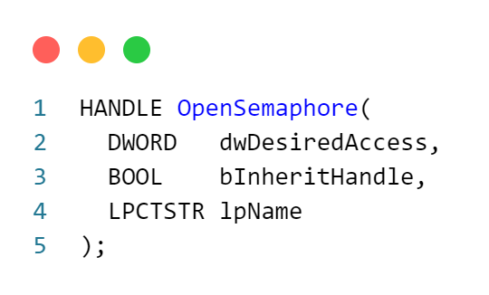

**Argumentos**

* **dwDesiredAccess**: Especifica los derechos de acceso al semáforo. Los derechos posibles se definen en términos de constantes como SEMAPHORE_MODIFY_STATE para modificar el estado del semáforo.
* **bInheritHandle**: Indica si el identificador del semáforo puede ser heredado por procesos secundarios. Puede ser TRUE o FALSE.
* **lpName**: Nombre del semáforo que se desea abrir.

**Retorno**

* Si la función tiene éxito, devuelve un identificador (HANDLE) al semáforo abierto.
* Si falla, devuelve NULL. Para obtener información detallada sobre el error, puedes llamar a GetLastError().

**Función ReleaseSemaphore()**

La función ReleaseSemaphore() se utiliza para liberar recursos o señales de un semáforo.

**Sintaxis**

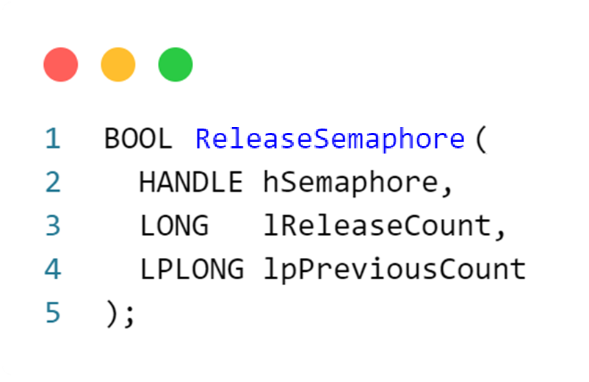

**Argumentos**

* **hSemaphore**: Identificador (HANDLE) del semáforo en el que se desea liberar recursos.
* **lReleaseCount**: Cantidad de recursos o señales que se desean liberar. Debe ser mayor que cero.
* **lpPreviousCount**: Opcional. Puntero a un valor LONG donde se almacenará el conteo anterior del semáforo antes de la operación de liberación.

**Retorno**

* Si la función tiene éxito, devuelve TRUE.
* Si falla, devuelve FALSE. Para obtener información detallada sobre el error, puedes llamar a GetLastError().

**Resumen**

Estas tres funciones (CreateSemaphore(), OpenSemaphore() y ReleaseSemaphore()) son fundamentales para la gestión de semáforos en entornos Windows. Permiten la creación, apertura y liberación de semáforos, proporcionando un mecanismo eficaz para la sincronización de recursos compartidos entre procesos.

*4. Capture, compile y ejecute los siguientes programas. Observe su funcionamiento. Ejecute de la siguiente forma: C:\>nombre_programa_padre nombre_programa_hijo*

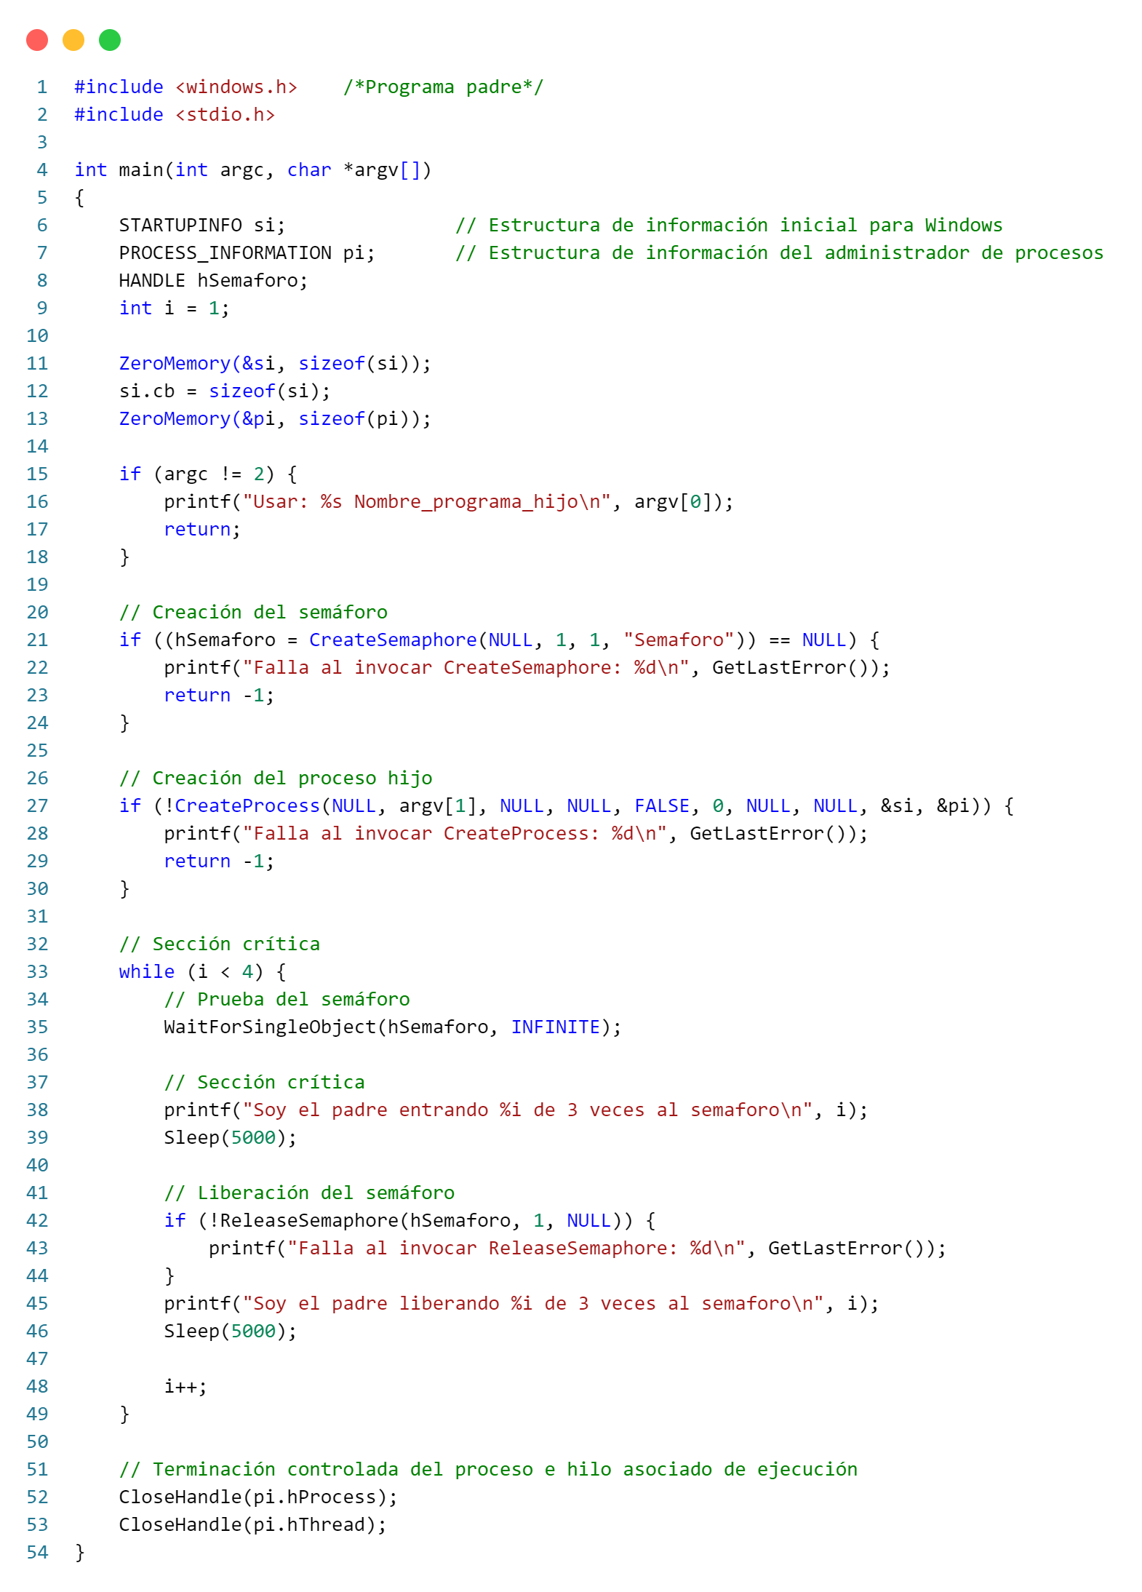

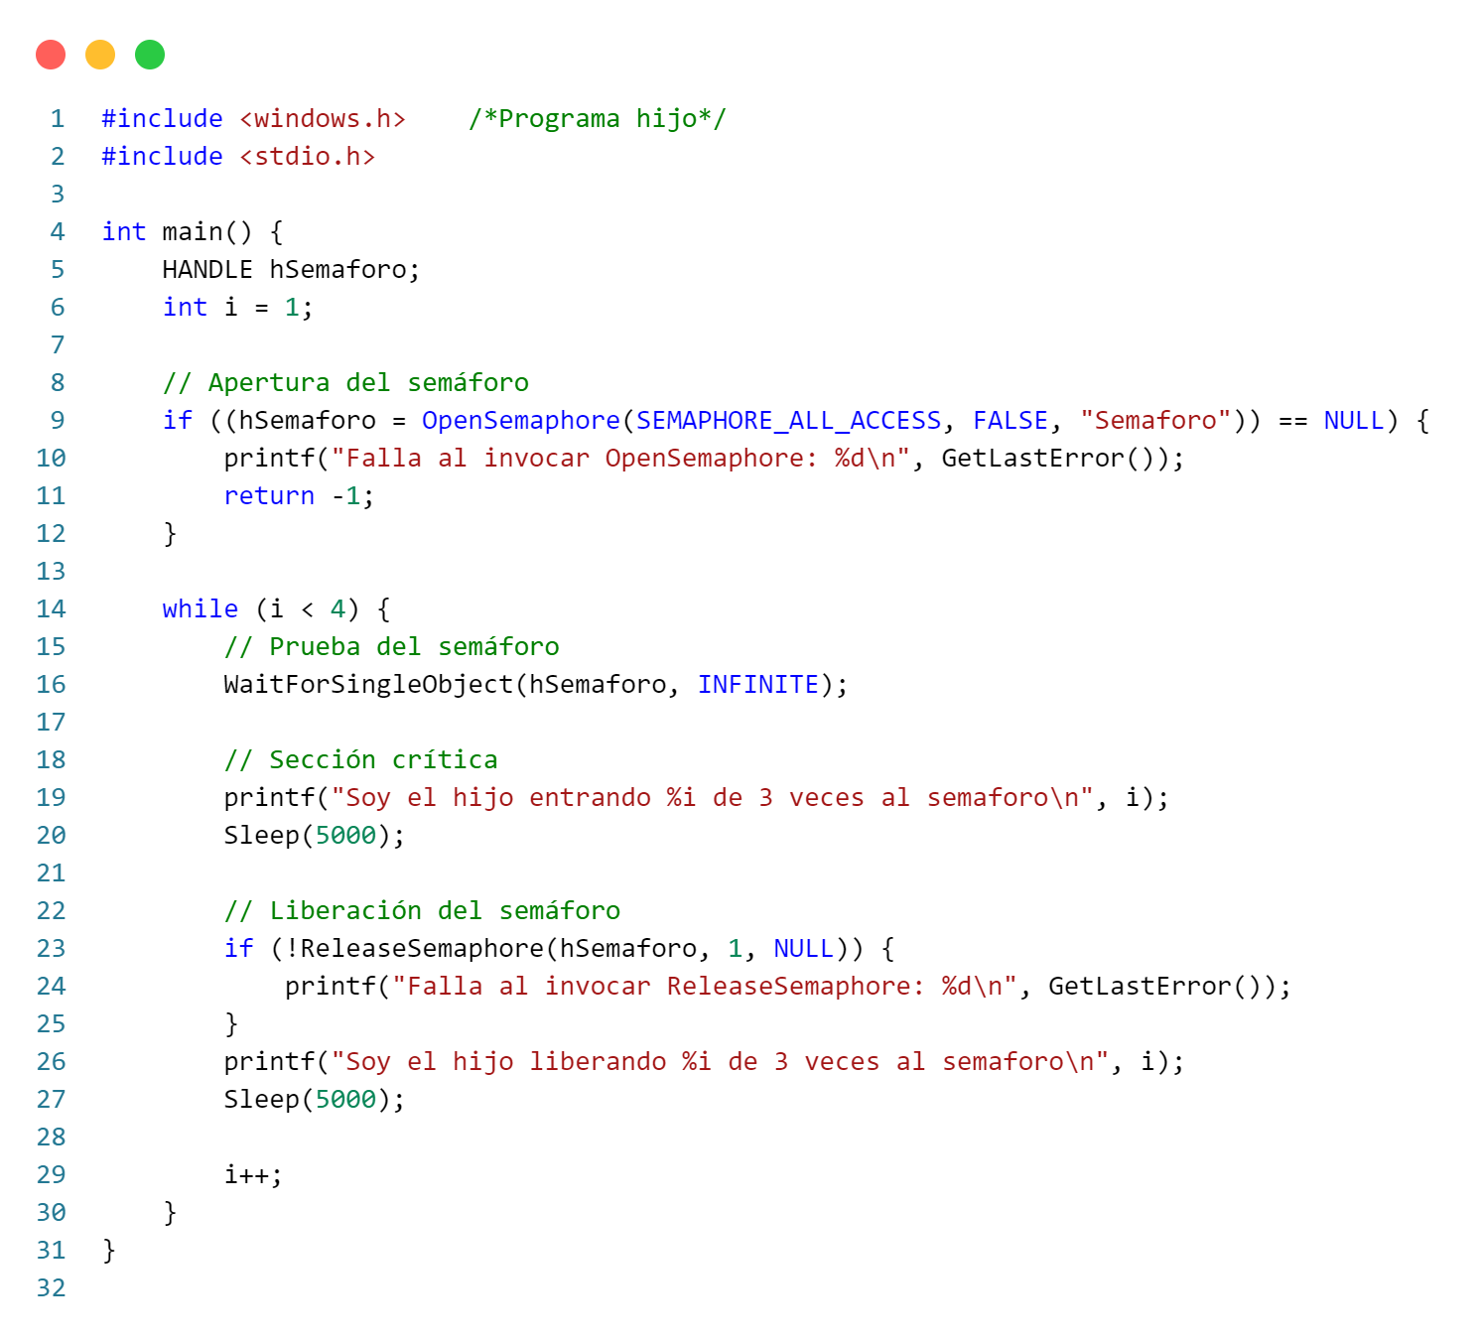

**Explicación en código**

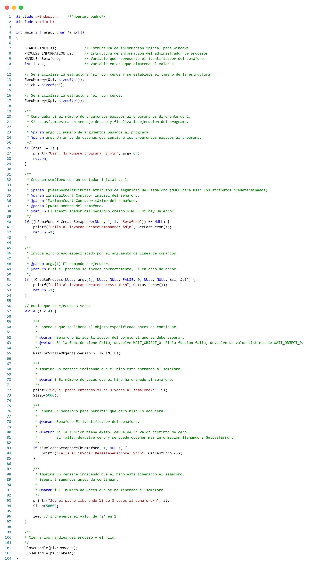

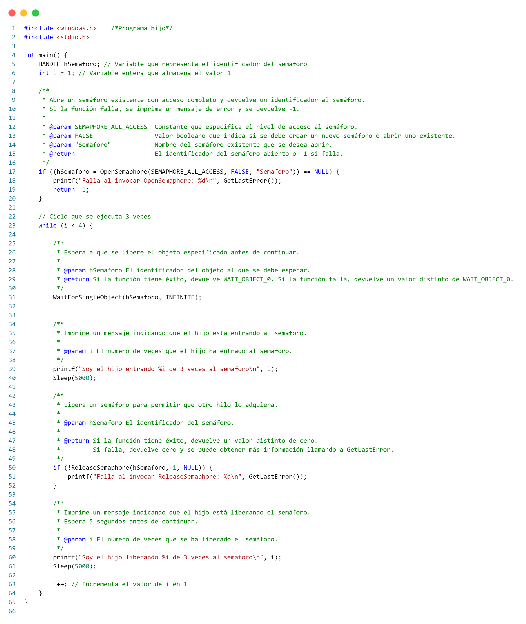

**Explicación general:**

El código implementa un programa en C para Windows que utiliza semáforos para sincronizar la ejecución entre un proceso padre e hijo.

Resumen detallado del funcionamiento:

**Programa Padre:**

1. **Creación del Semáforo:**
   * Utiliza CreateSemaphore() para crear un semáforo inicializado con valor 1. Si la creación falla, se muestra un mensaje de error.
2. **Creación del Proceso Hijo:**
   * Utiliza CreateProcess() para iniciar un nuevo proceso hijo con el nombre de programa proporcionado por línea de comandos (argv[1]). Si la creación falla, se muestra un mensaje de error.
3. **Sección Crítica:**
   * Itera 3 veces en una sección crítica protegida por el semáforo.
   * Imprime un mensaje indicando que el proceso padre está entrando en la sección crítica y muestra cuántas veces ha entrado de un total de 3 veces.
   * Después de entrar, el proceso padre espera (con Sleep(5000)) antes de liberar el semáforo.
   * Luego, imprime un mensaje indicando que el proceso padre está liberando el semáforo y espera nuevamente antes de continuar.
4. **Liberación de Recursos:**
   * Cierra los handles del proceso hijo (pi.hProcess y pi.hThread) de manera controlada.

**Programa Hijo:**

1. **Apertura del Semáforo:**
   * Utiliza OpenSemaphore() para abrir el semáforo creado por el proceso padre. Si la apertura falla, se muestra un mensaje de error.
2. **Sección Crítica:**
   * Itera 3 veces en una sección crítica protegida por el semáforo.
   * Imprime un mensaje indicando que el proceso hijo está entrando en la sección crítica y muestra cuántas veces ha entrado de un total de 3 veces.
   * Después de entrar, el proceso hijo espera (con Sleep(5000)) antes de liberar el semáforo.
   * Luego, imprime un mensaje indicando que el proceso hijo está liberando el semáforo y espera nuevamente antes de continuar.

**Sincronización:**

* Ambos procesos alternan el control del semáforo mediante WaitForSingleObject() y ReleaseSemaphore(), asegurando que solo uno de los procesos esté en la sección crítica en un momento dado.

**Ejecución**

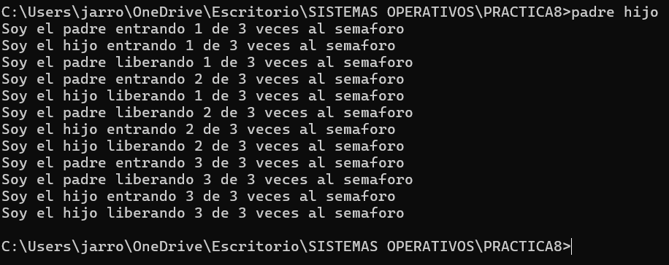

*5. Programe la misma aplicación del punto 8 de la práctica 7 (tanto para Linux como para Windows), utilizando como máximo tres regiones de memoria compartida para almacenar todas las matrices requeridas por la aplicación. Utilice como mecanismo de sincronización los semáforos revisados en esta práctica tanto para la escritura y como para la lectura de las memorias compartidas. Úselos en los lugares donde haya necesidad de sincronizar el acceso a memoria compartida.*

***Linux:***

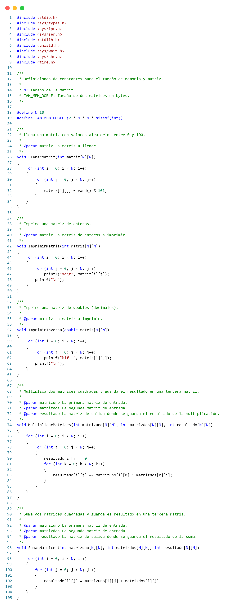

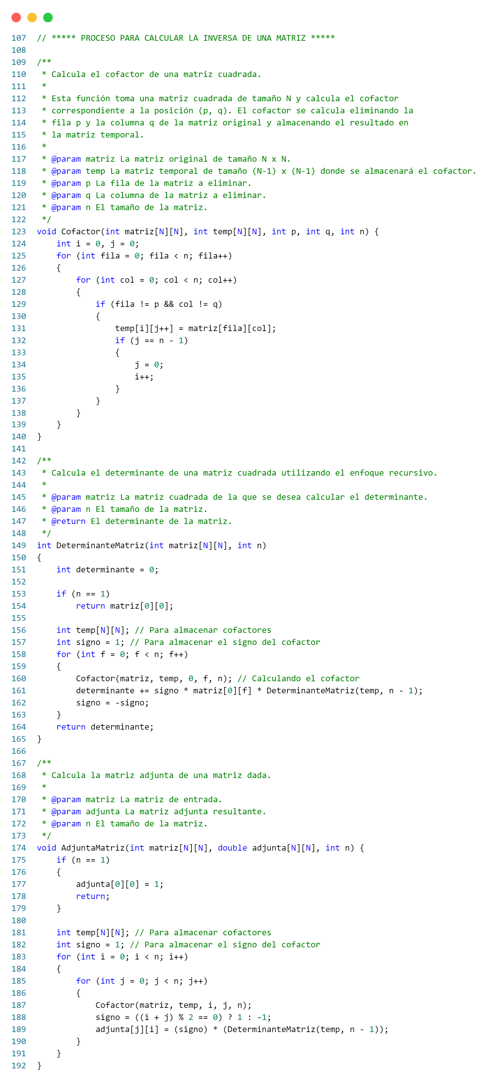

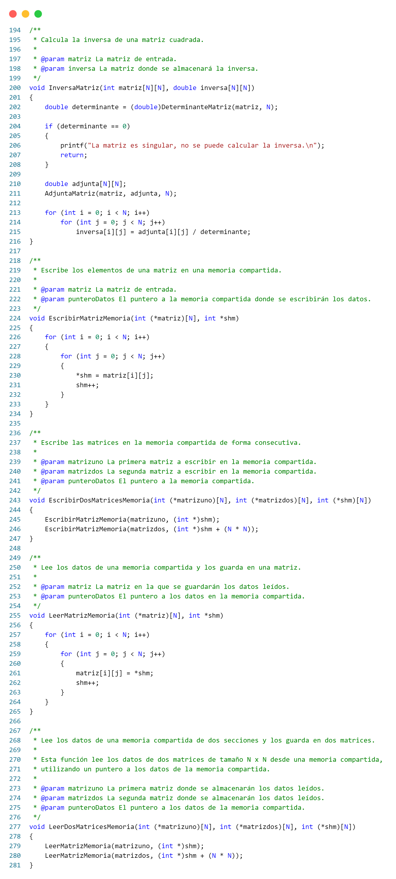

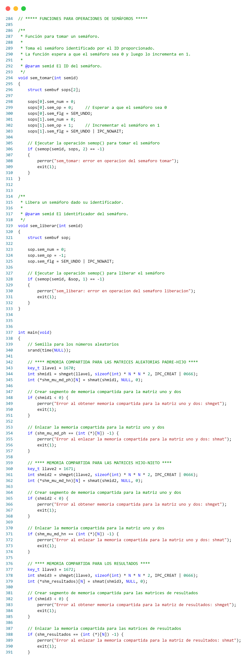

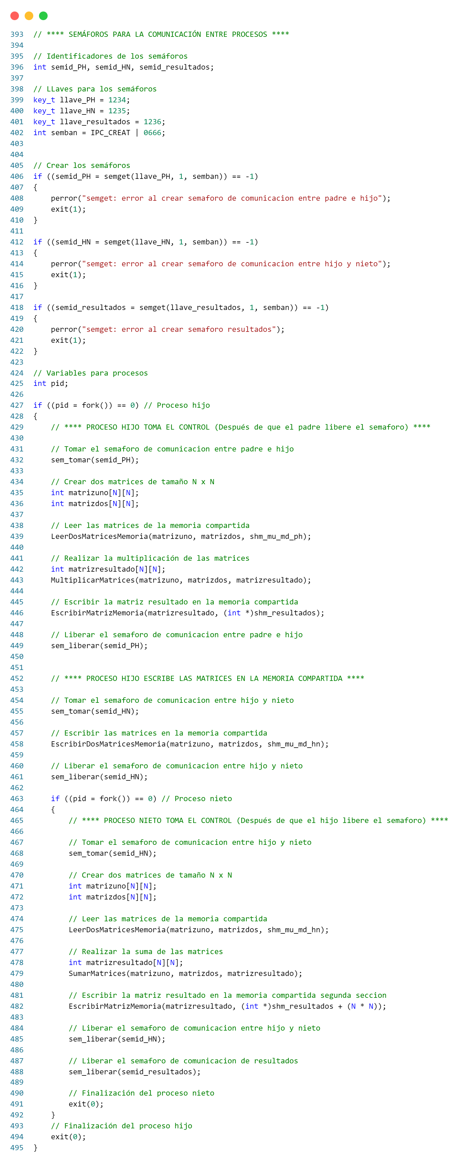

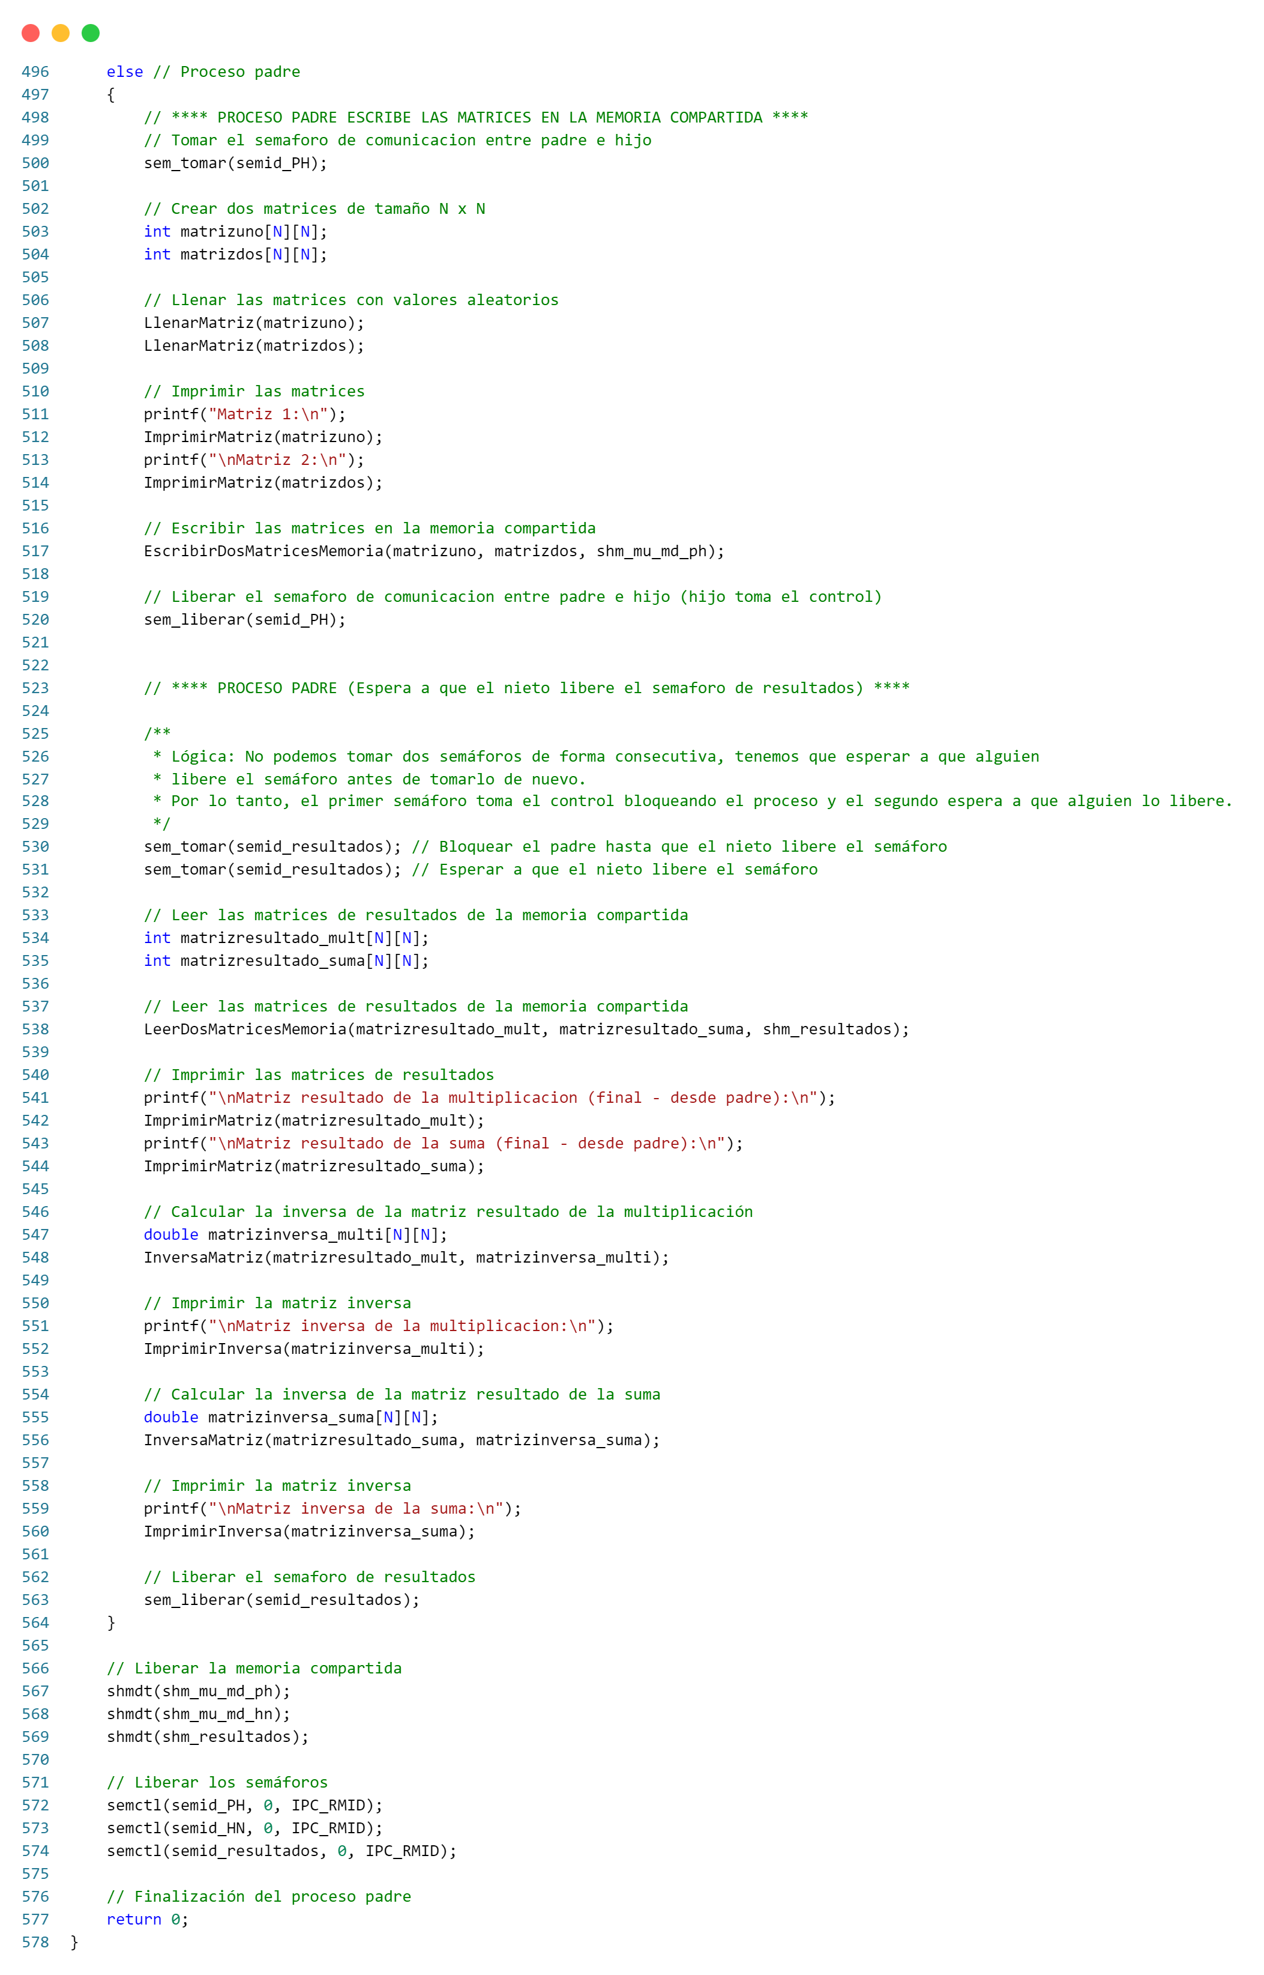

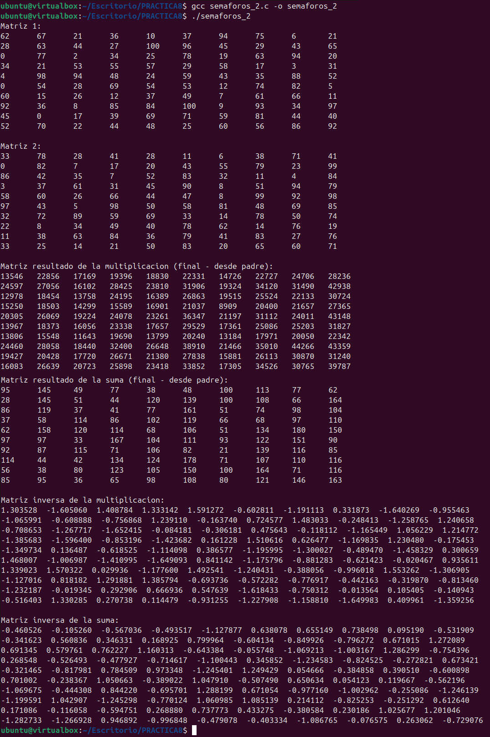

***Windows:***

Padre

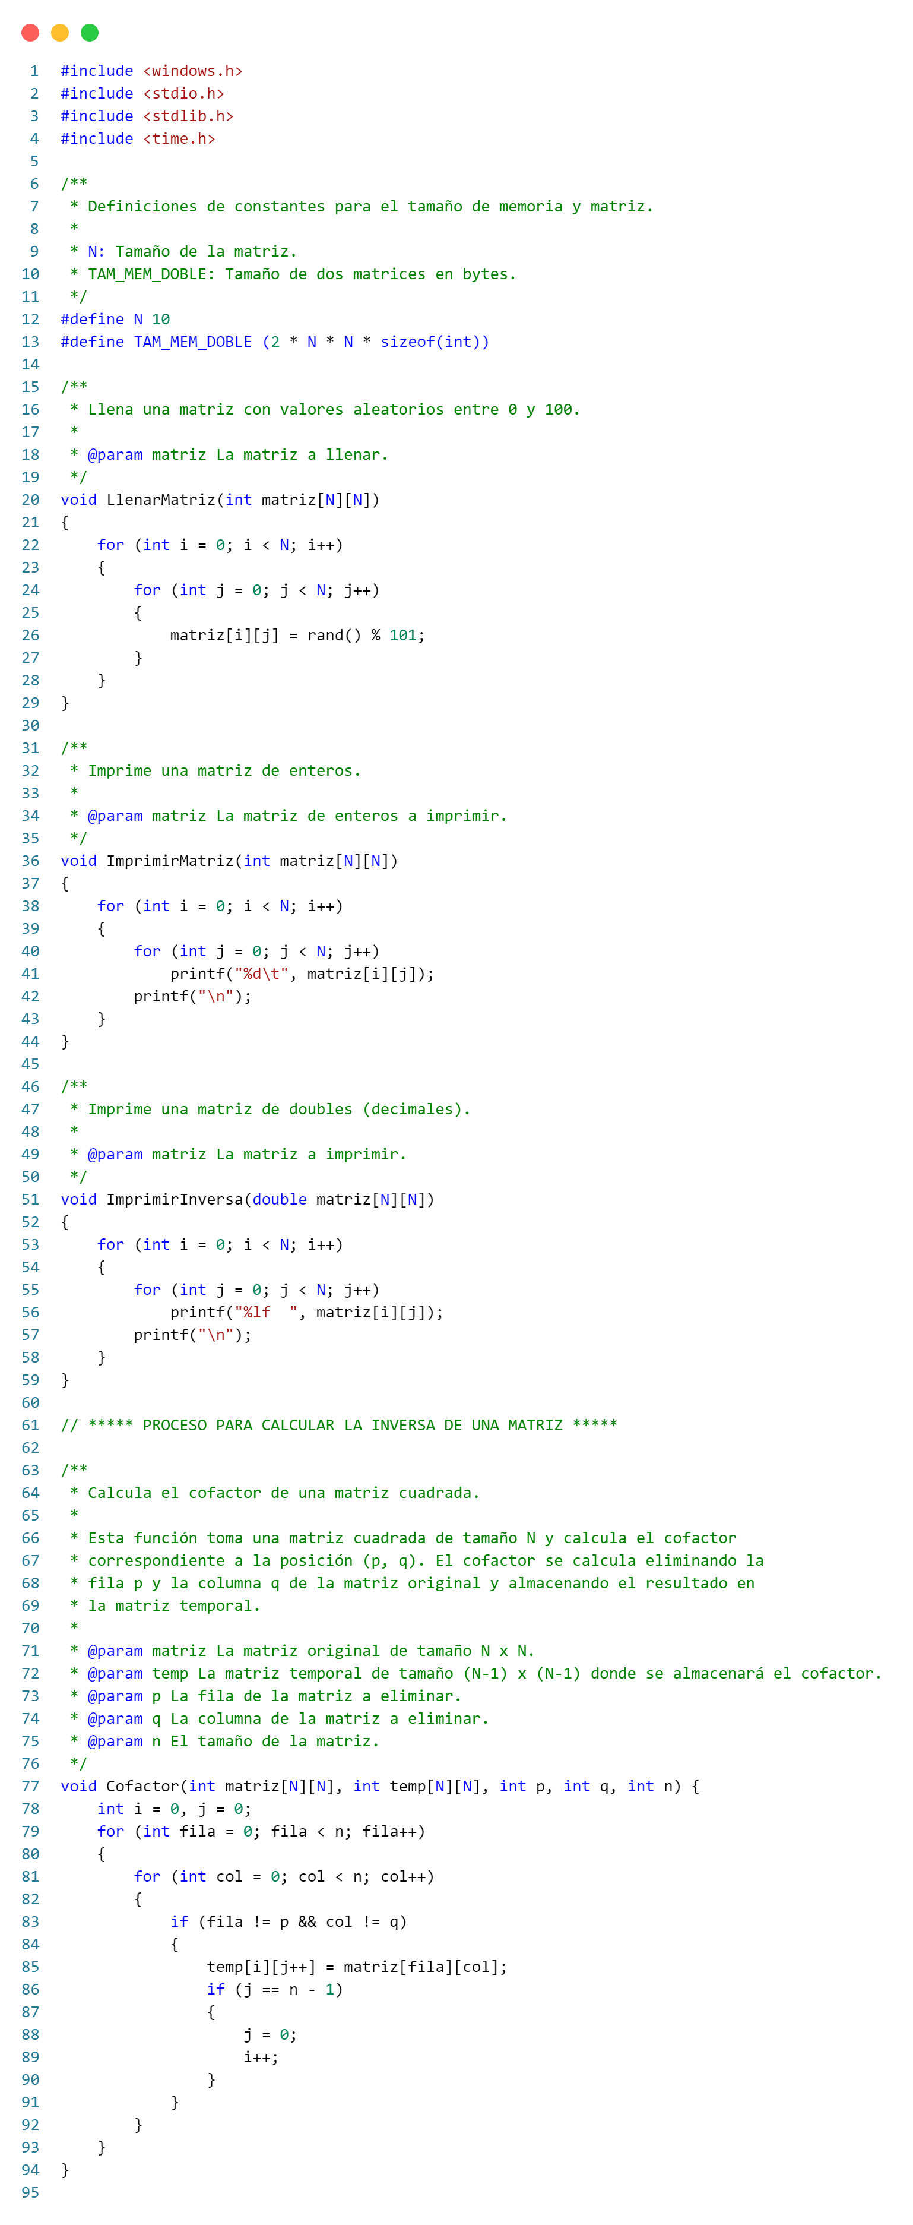

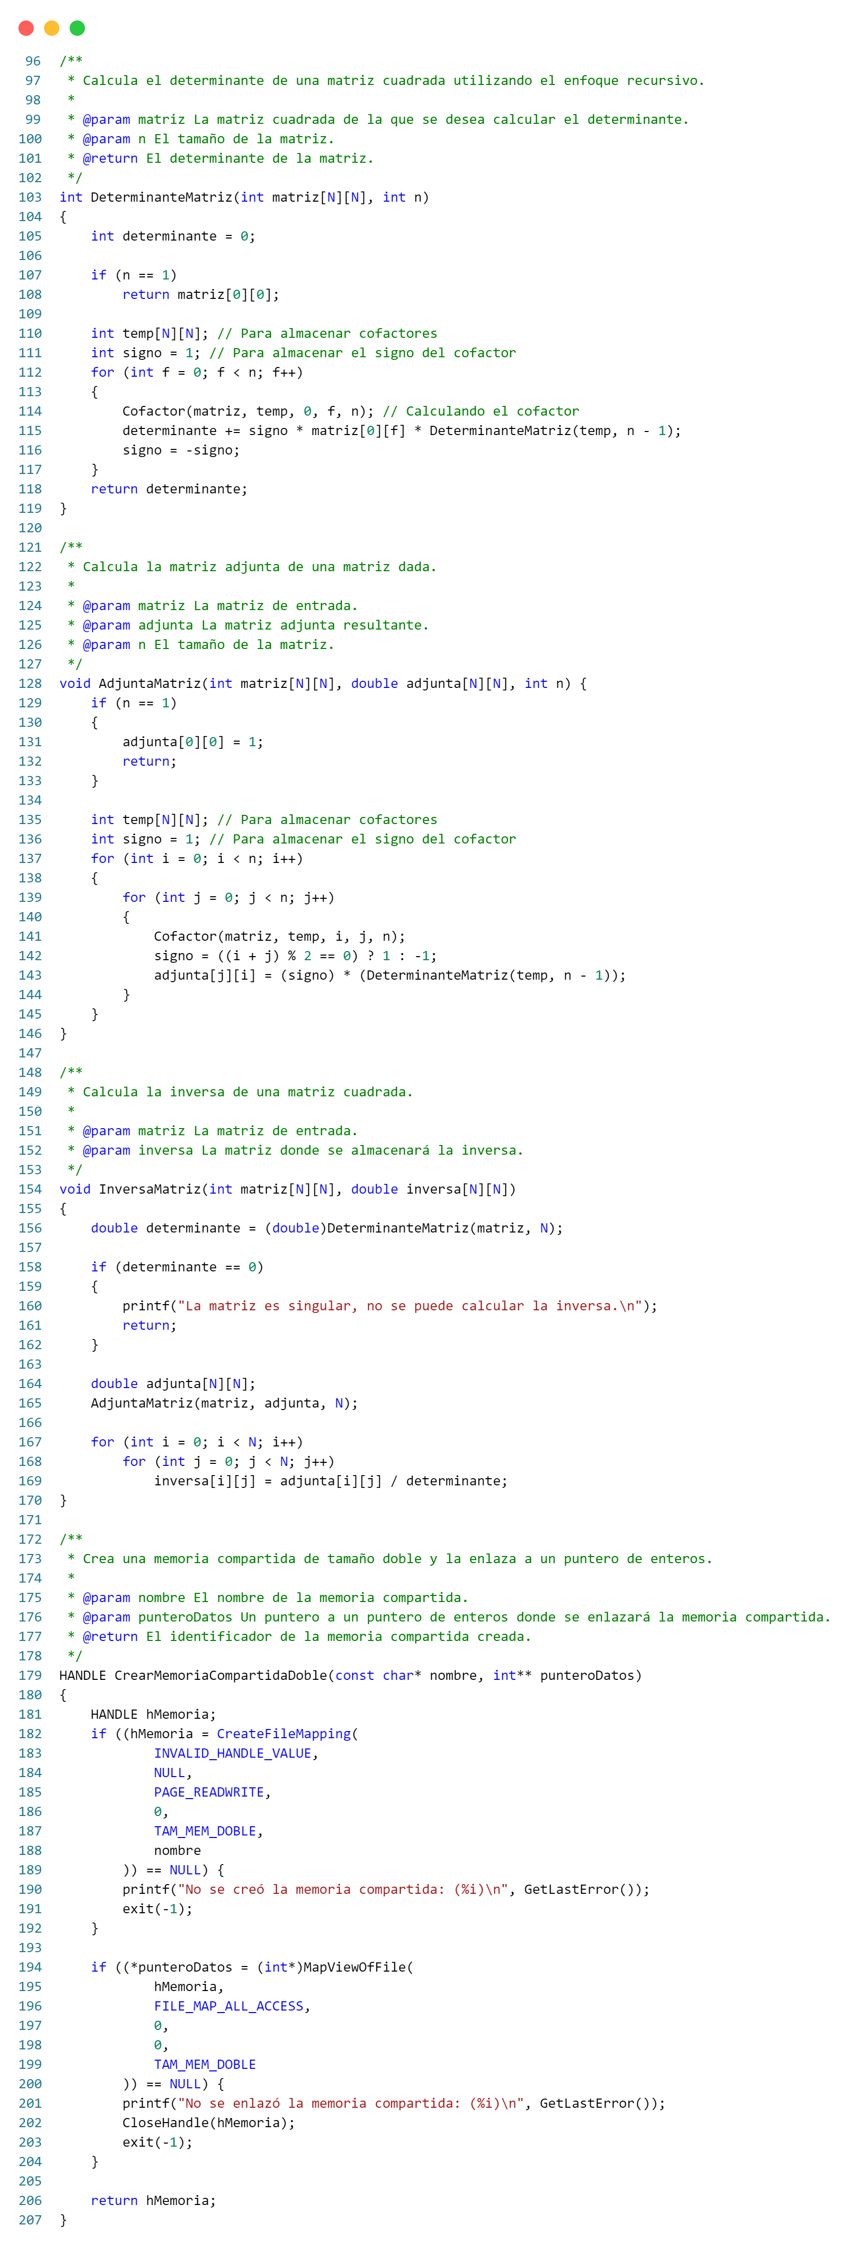

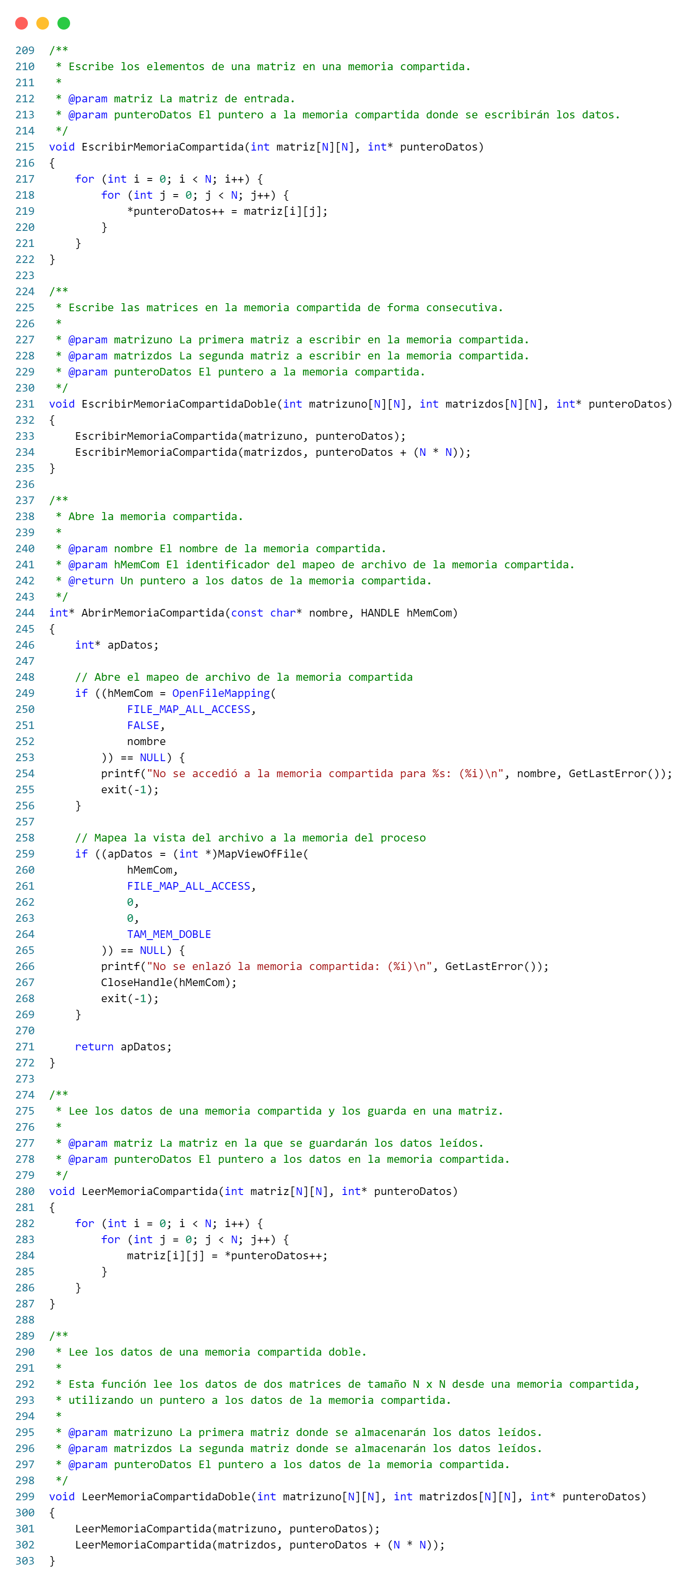

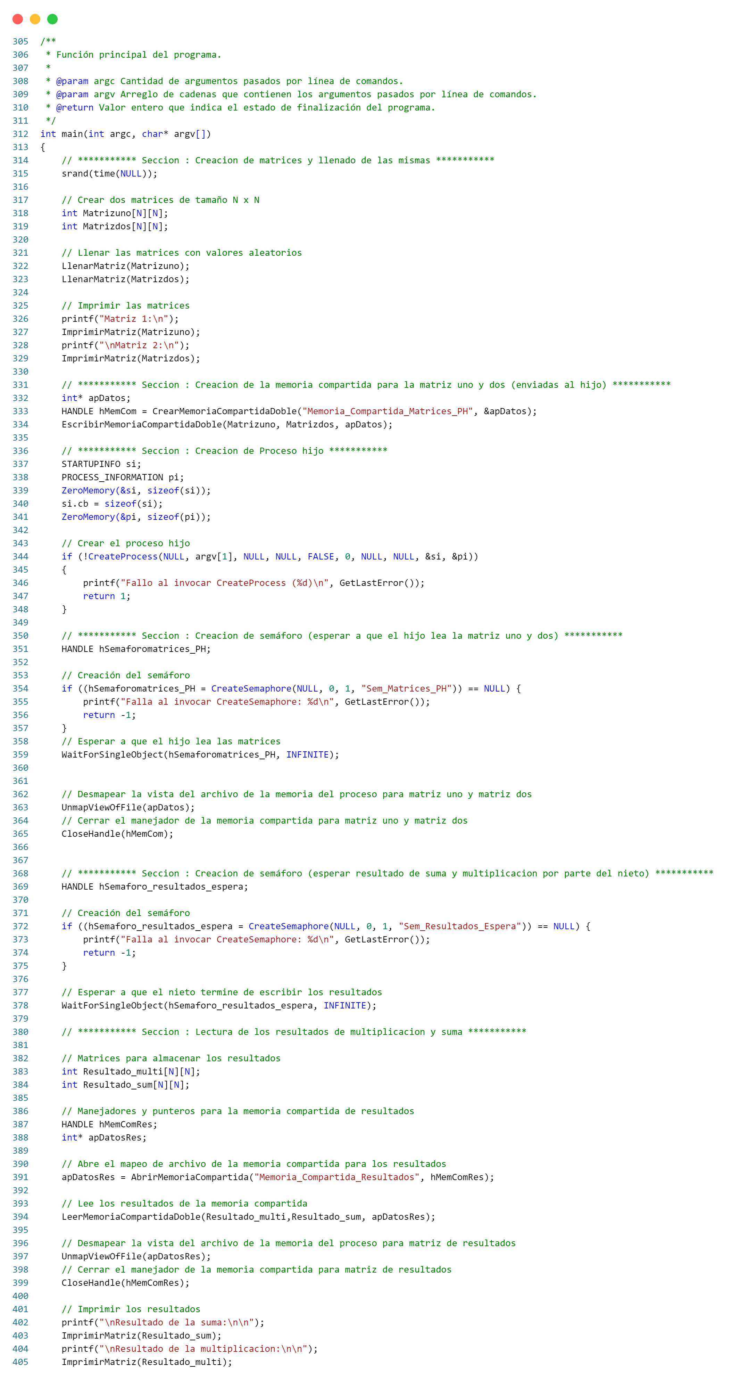

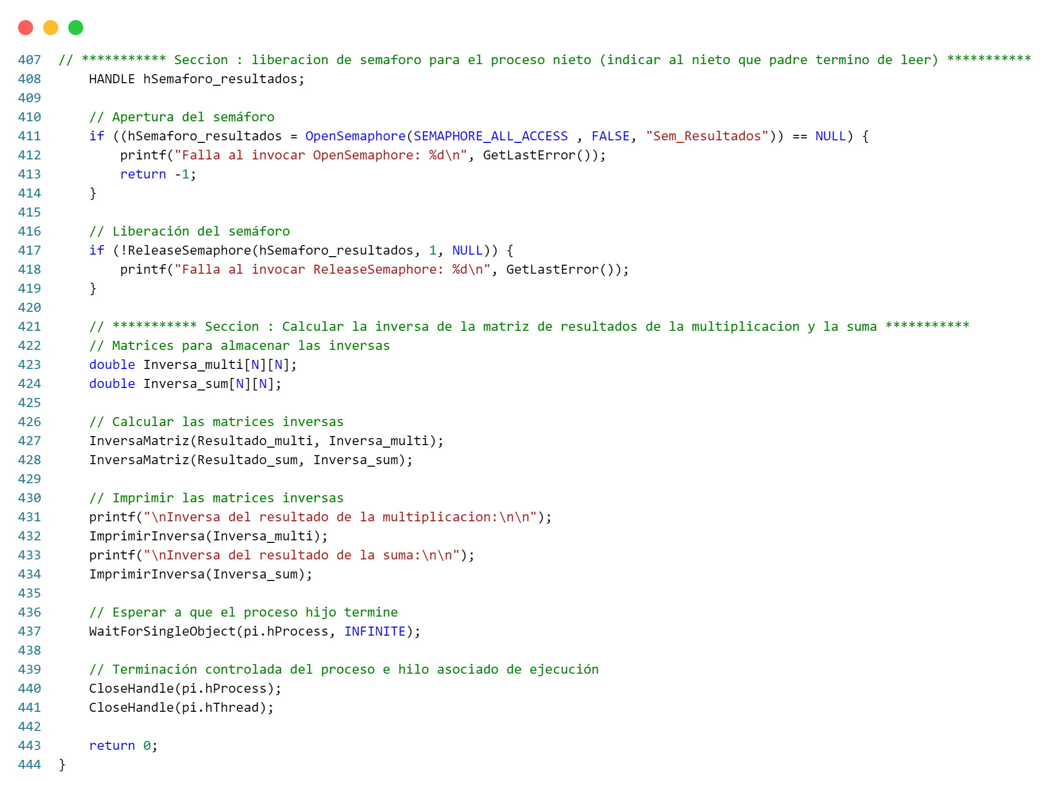

Hijo

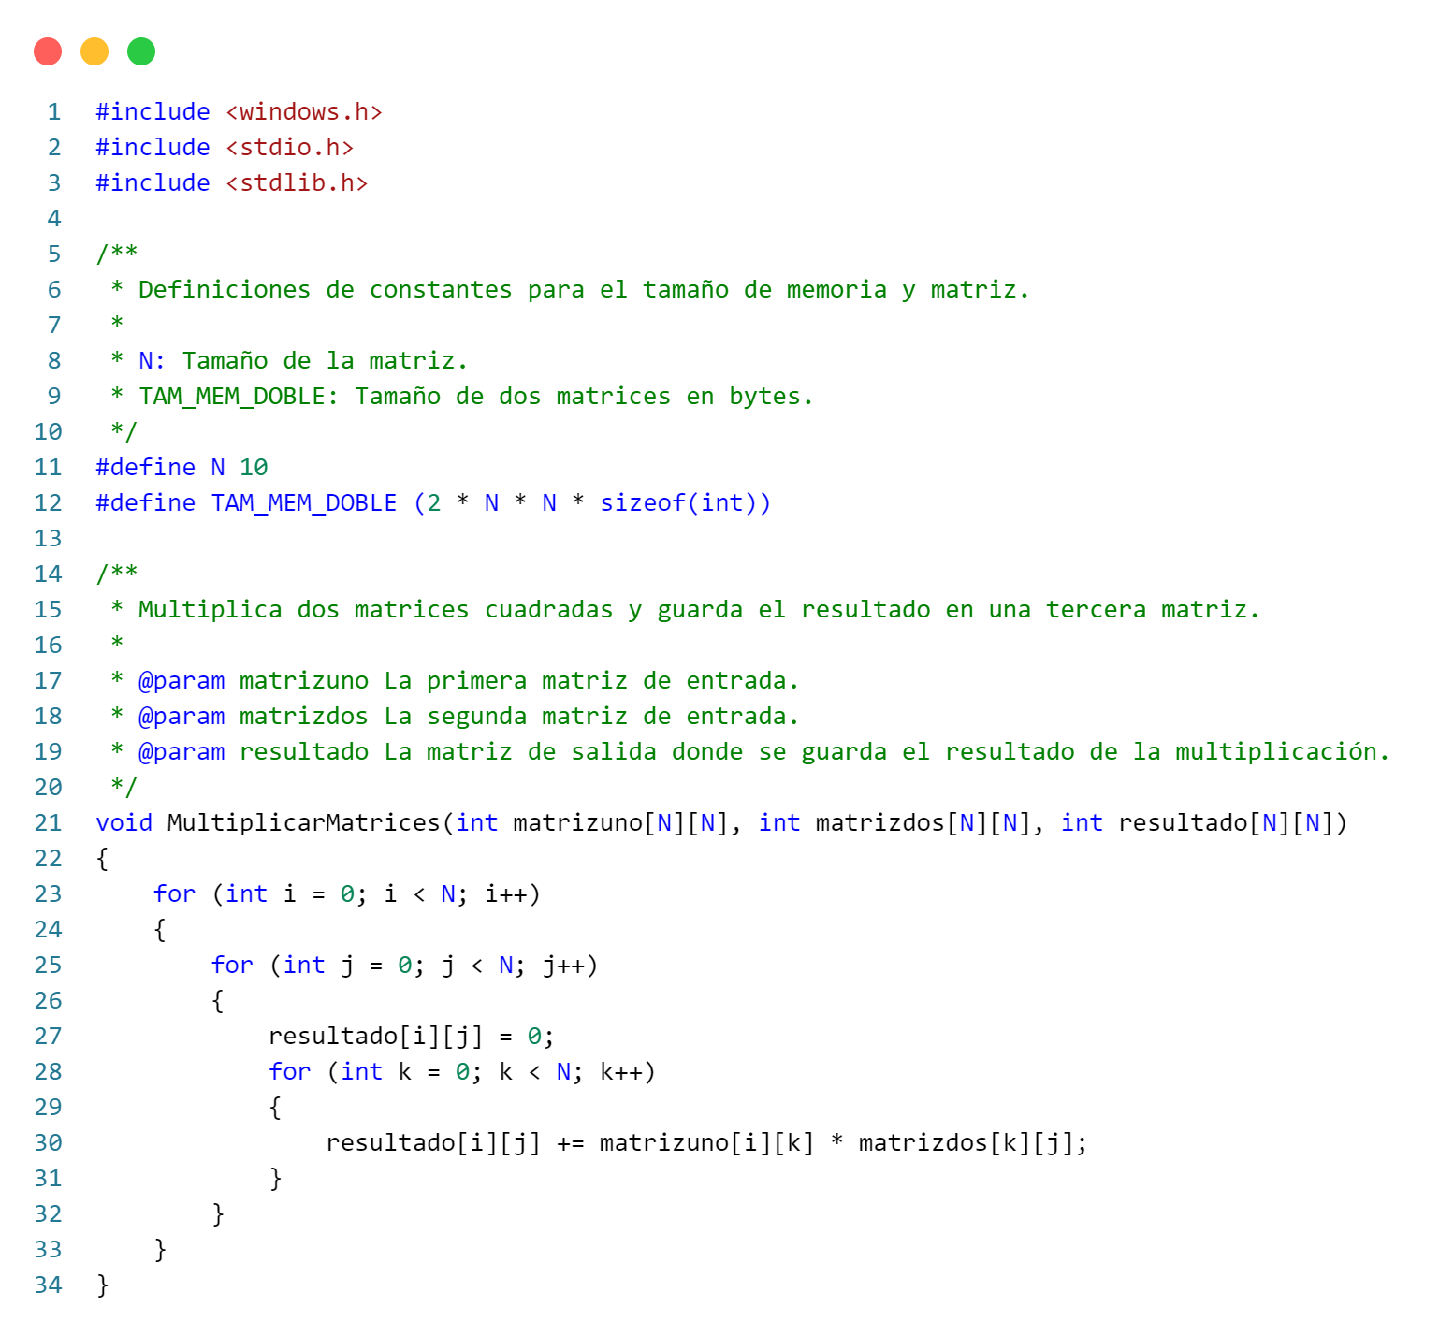

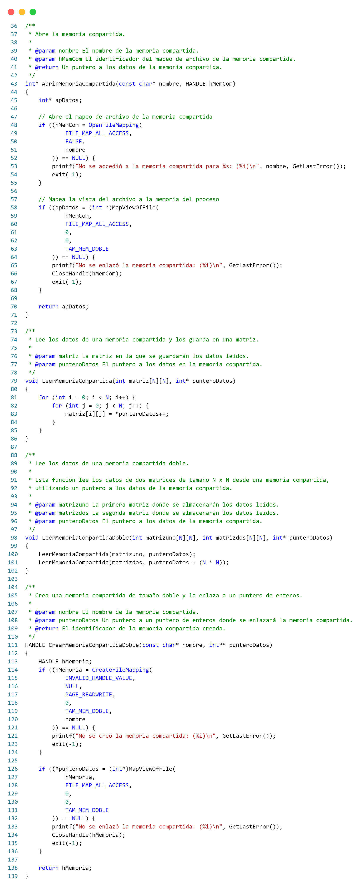

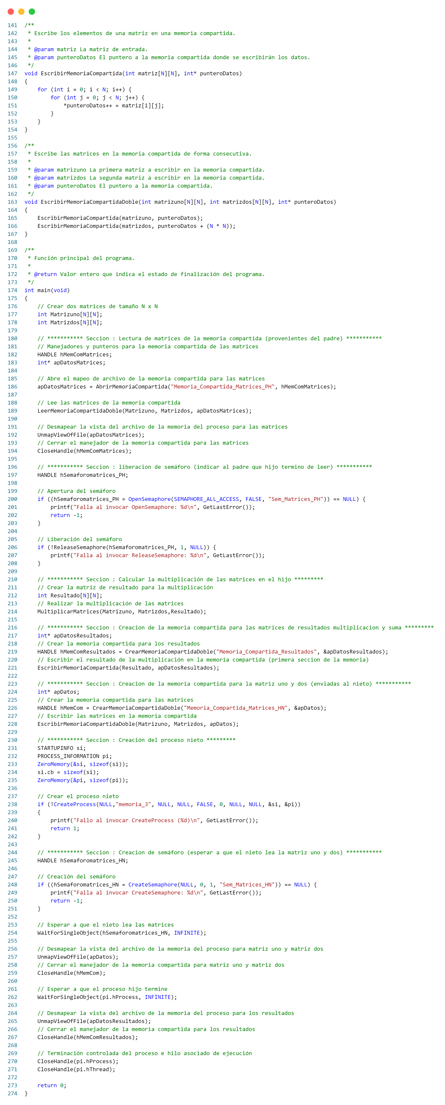

Nieto

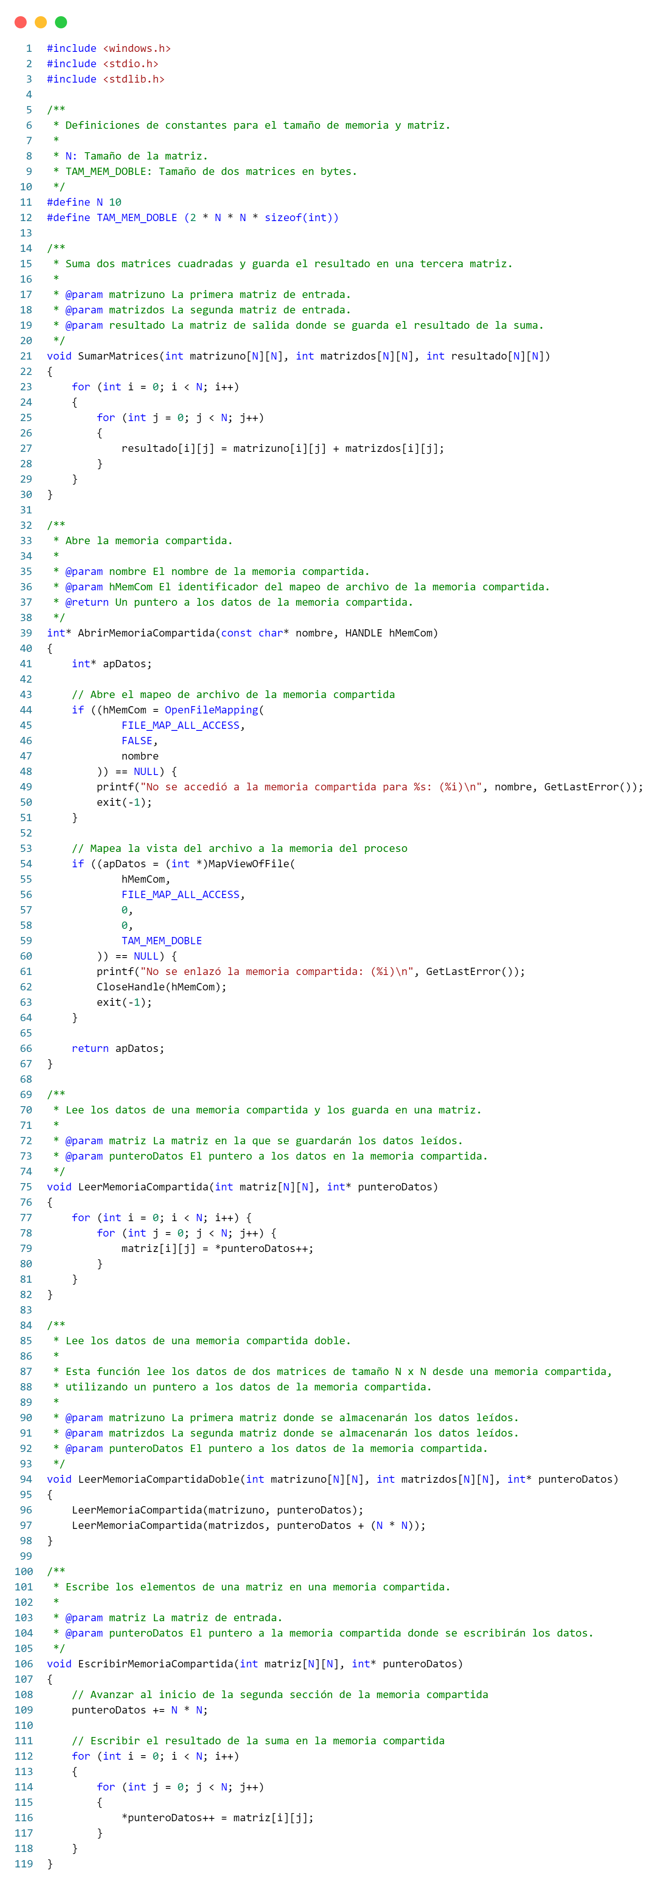

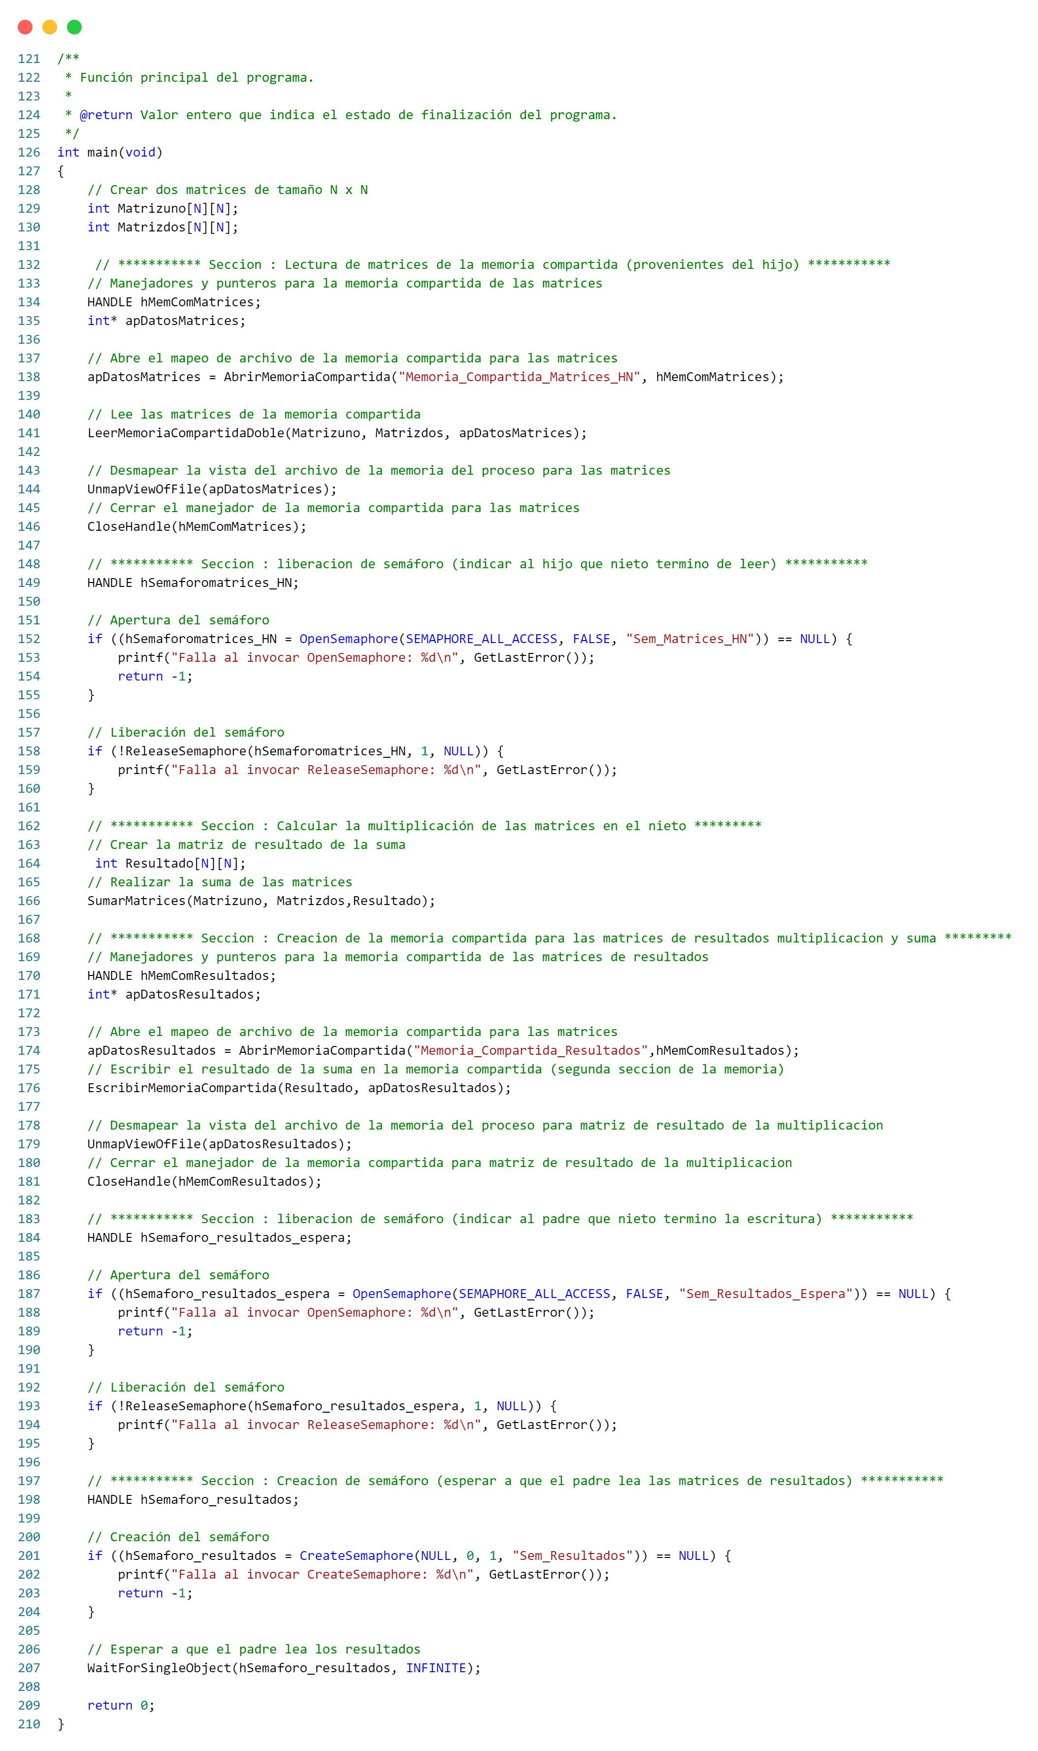

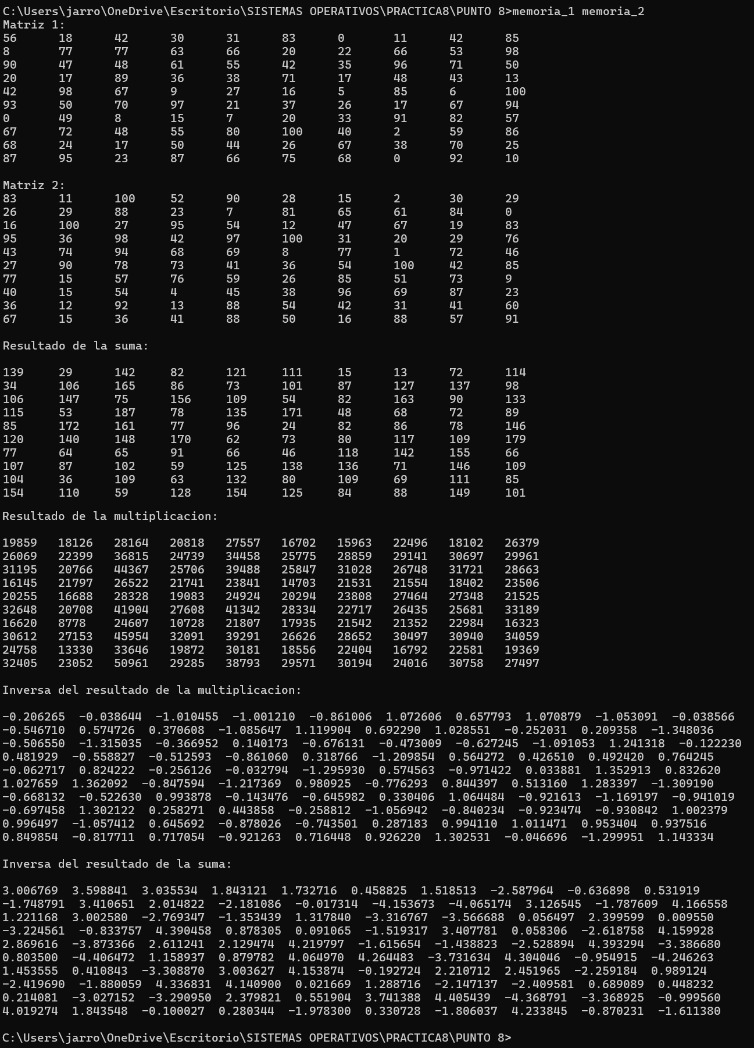

*6. Programe la misma aplicación del punto 9 de la práctica 7 (tanto para Linux como para Windows) en la versión de memoria compartida, pero en esta ocasión sólo se usarán tres regiones de memoria compartidas para almacenar todas las matrices requeridas por la aplicación. Utilice como mecanismo de sincronización los semáforos revisados en esta práctica tanto para la escritura y como para la lectura de las memorias compartidas. Úselos en los lugares donde haya necesidad de sincronizar el acceso a memoria compartida.*

***Linux:***

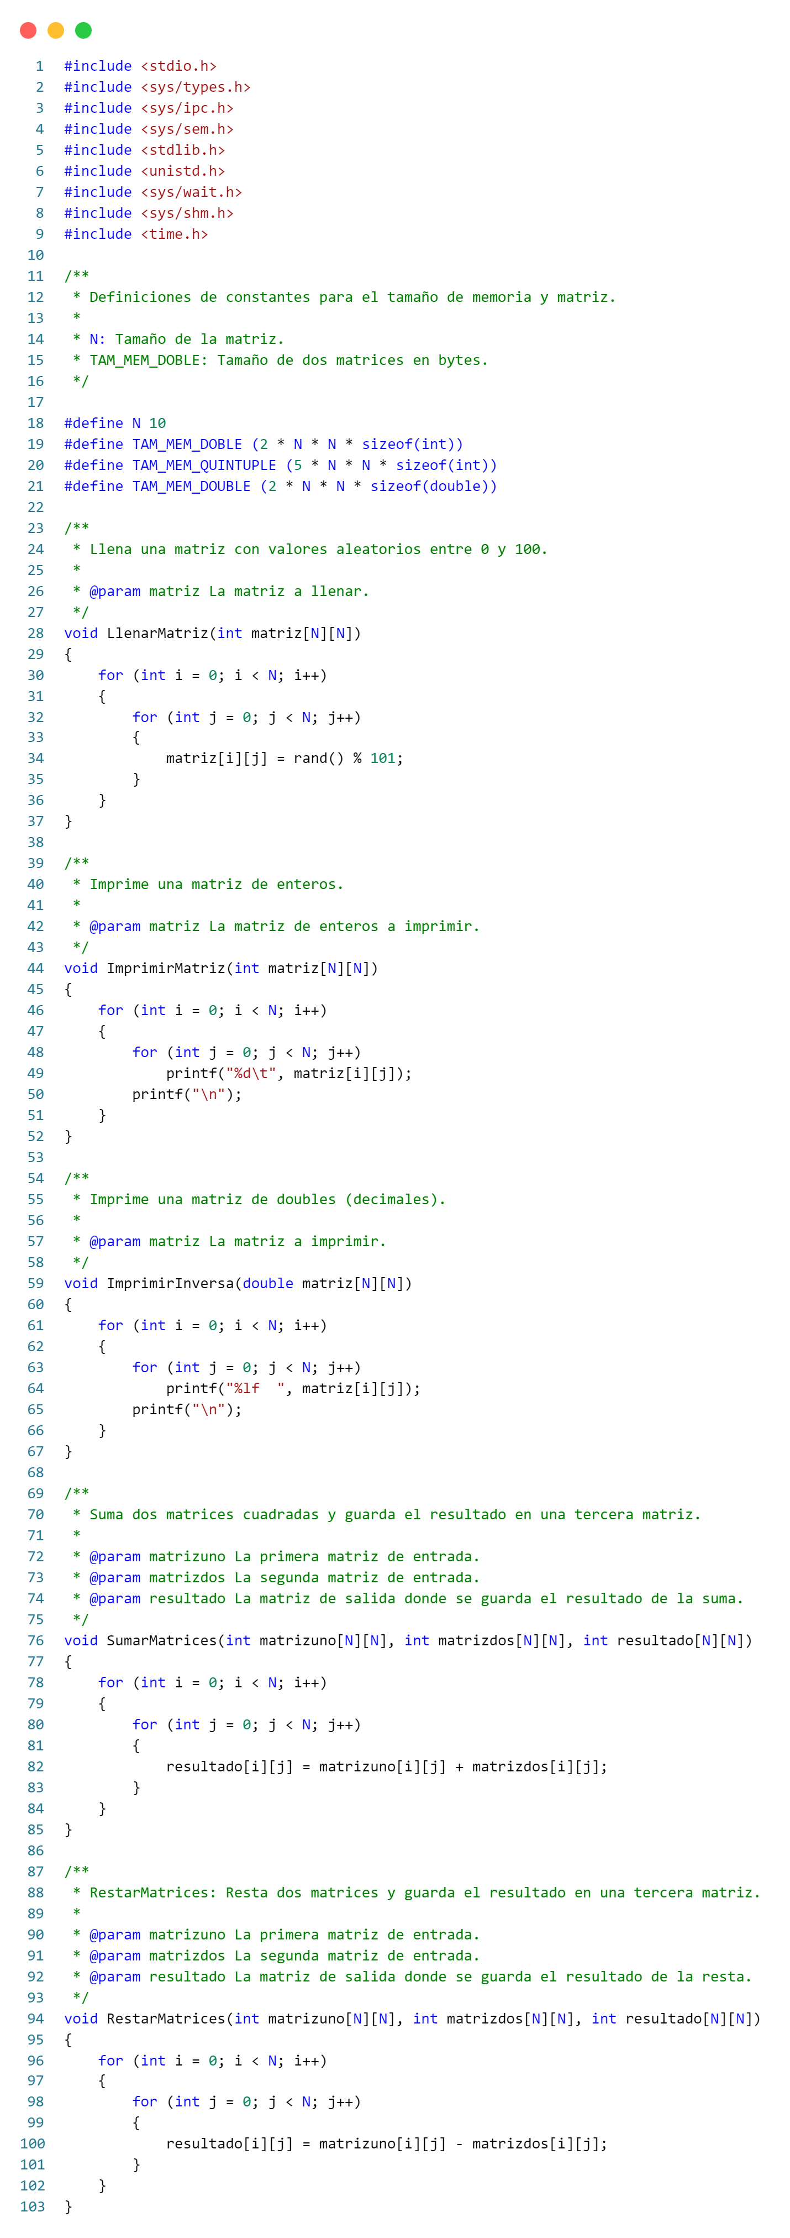

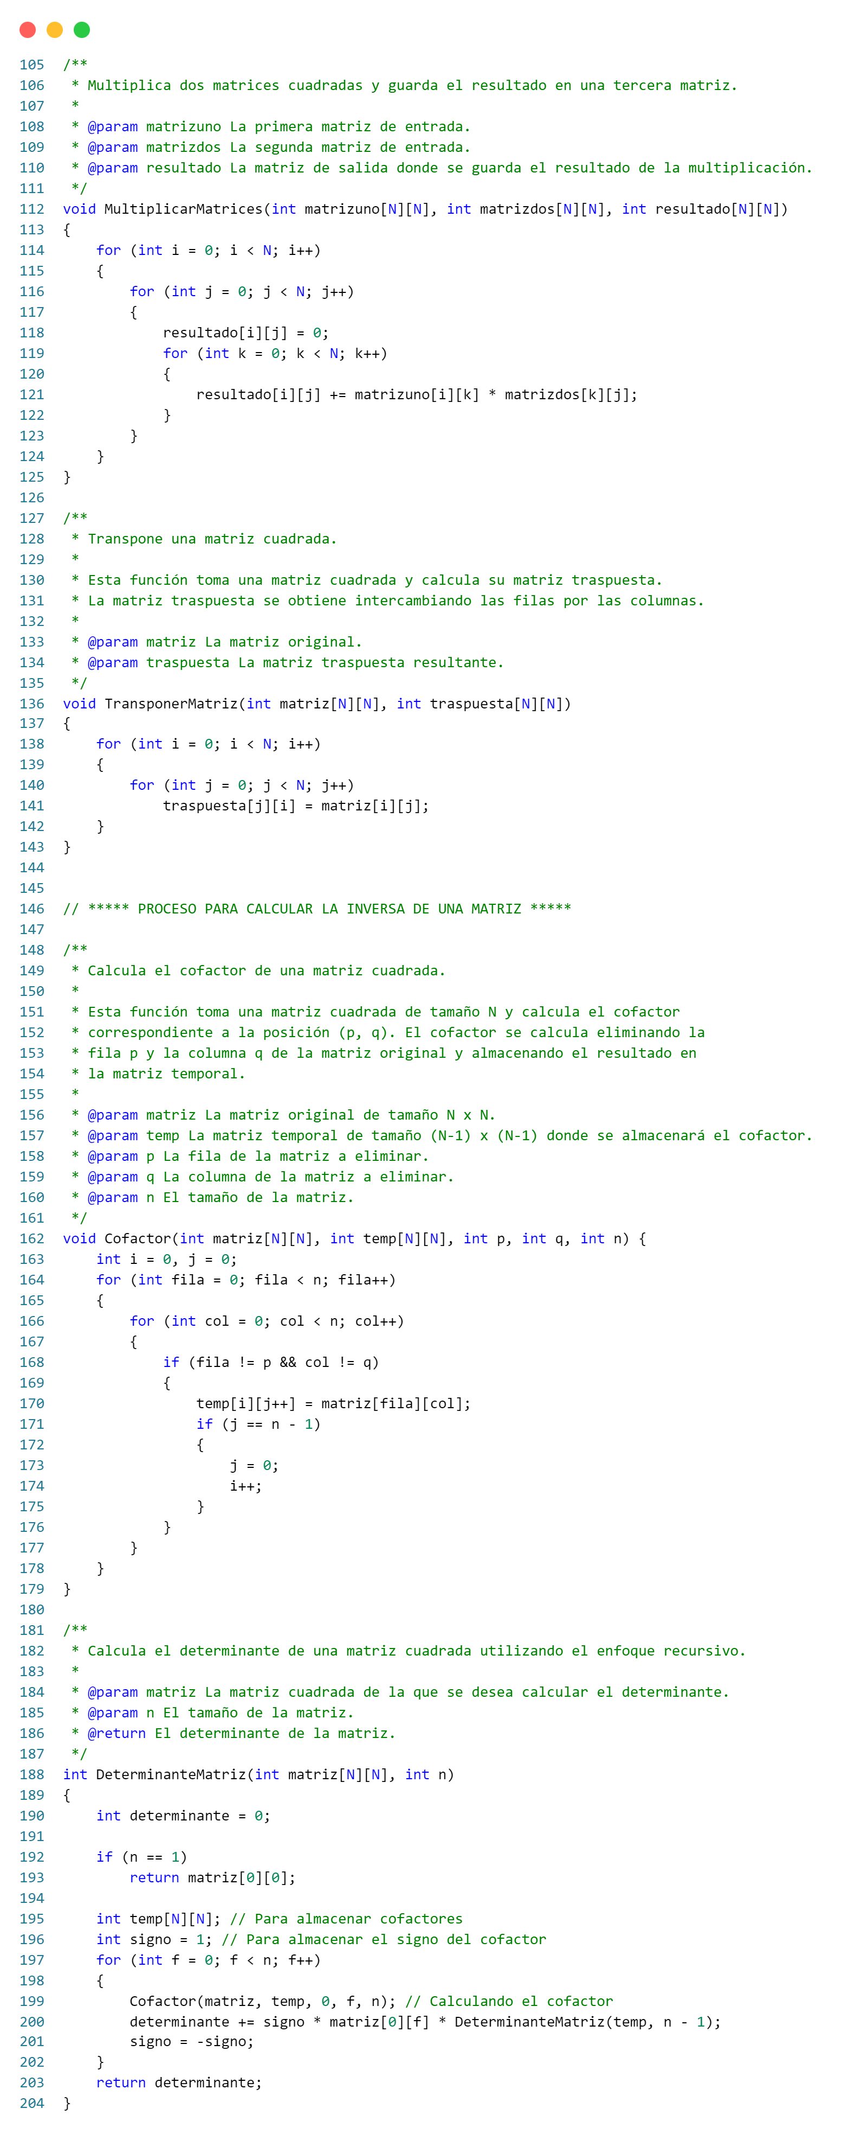

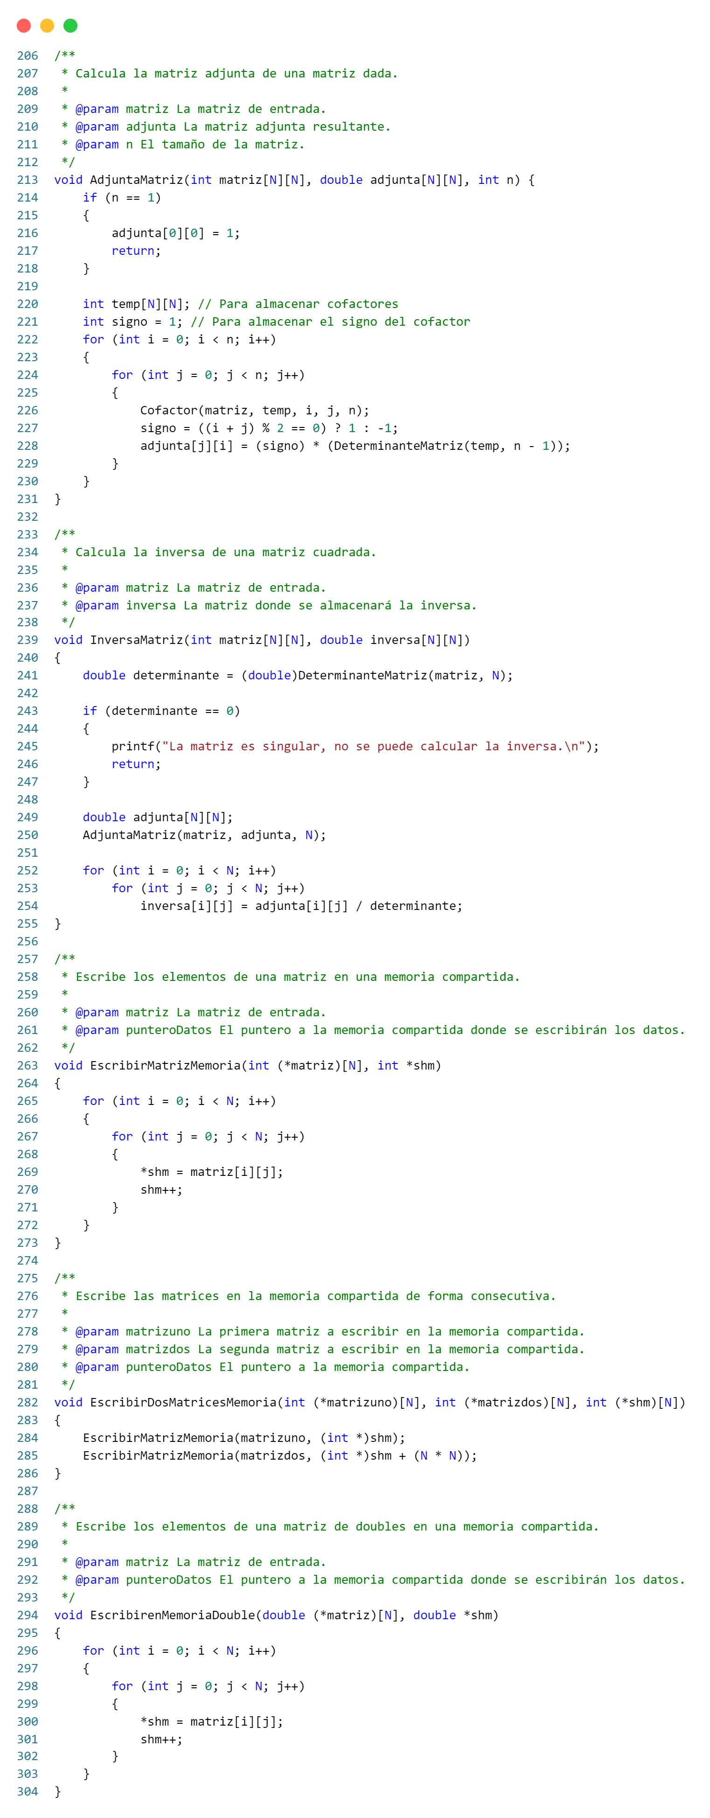

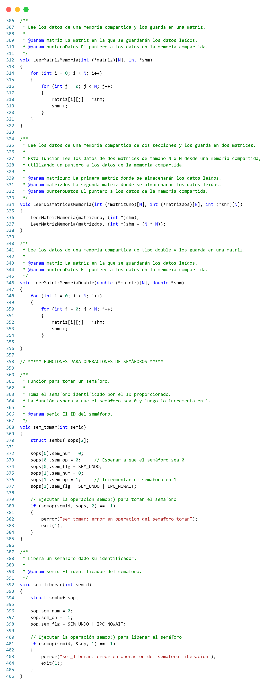

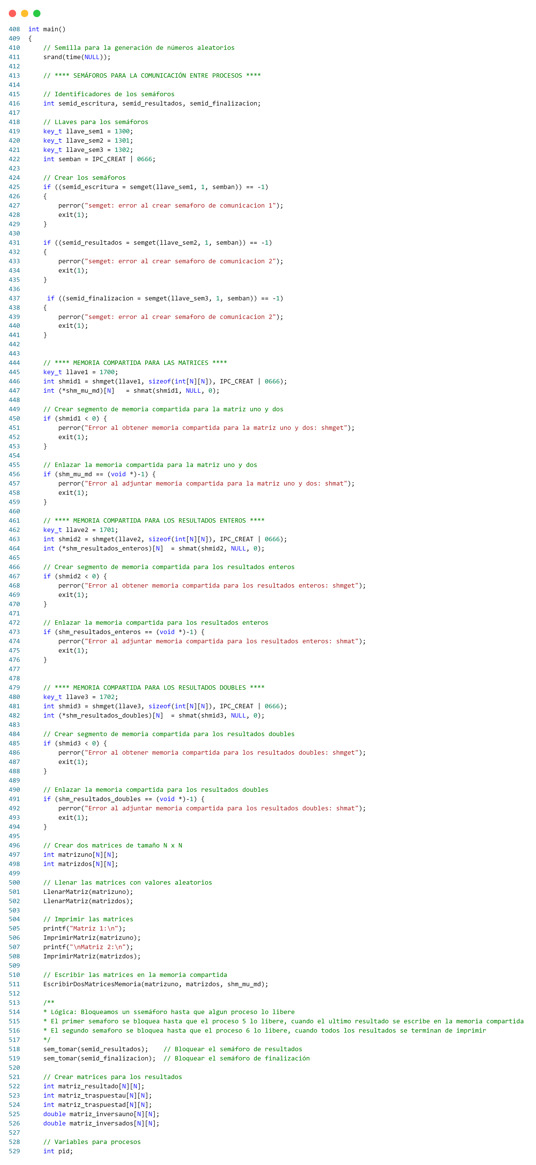

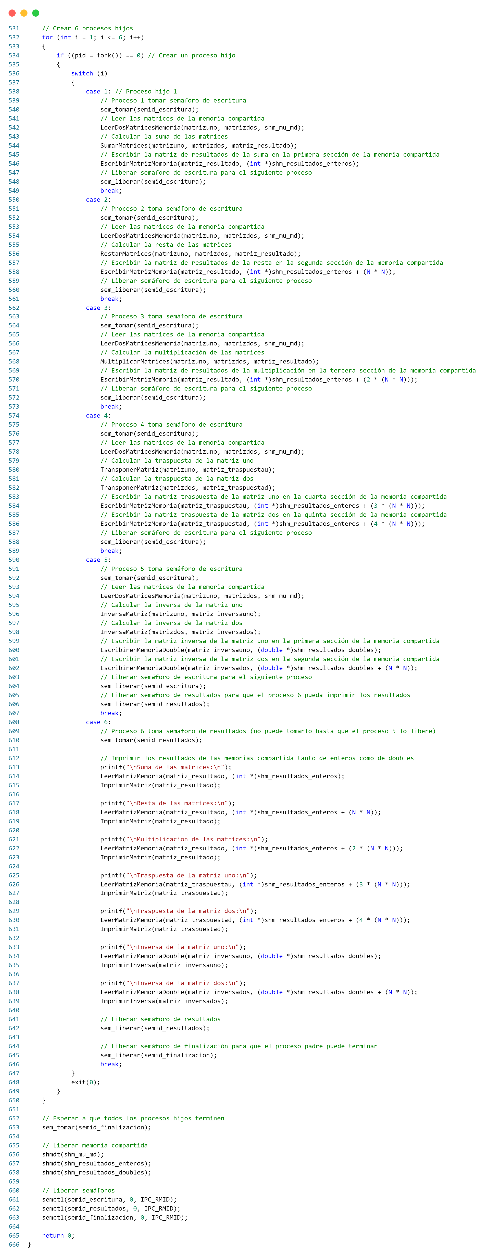

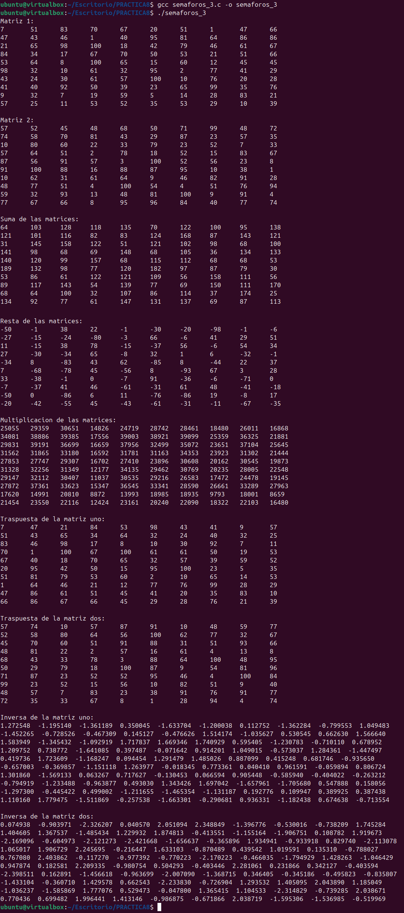

***Windows:***

Padre

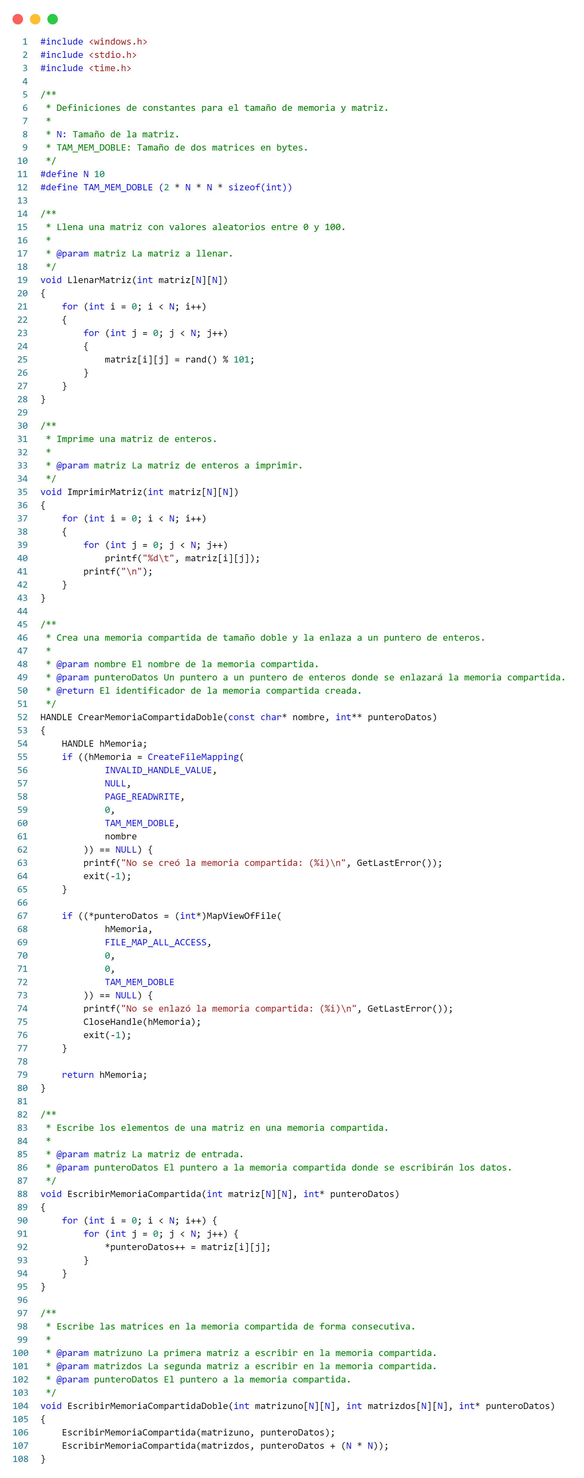

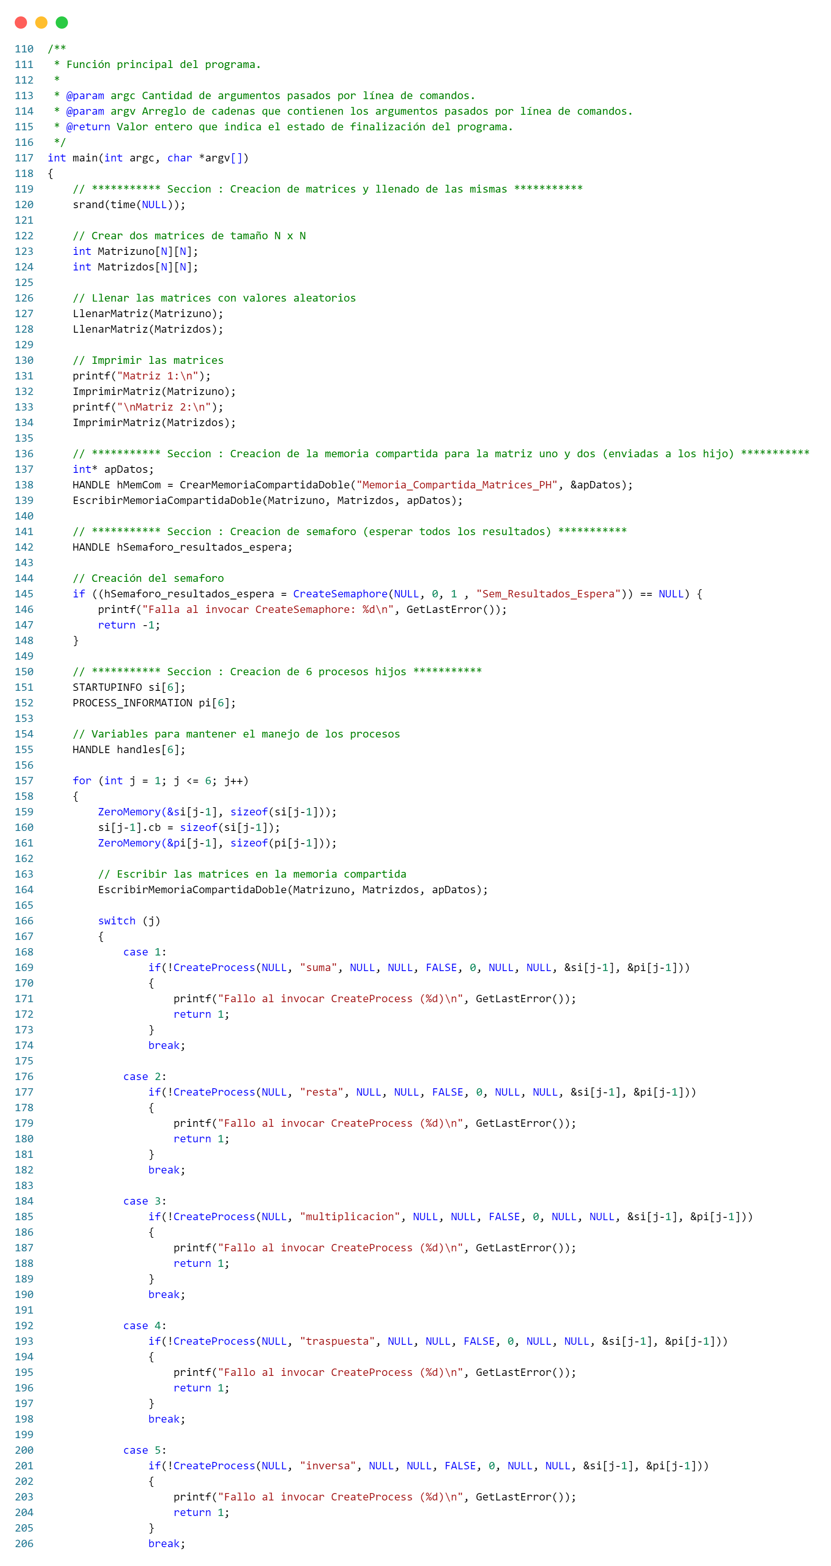

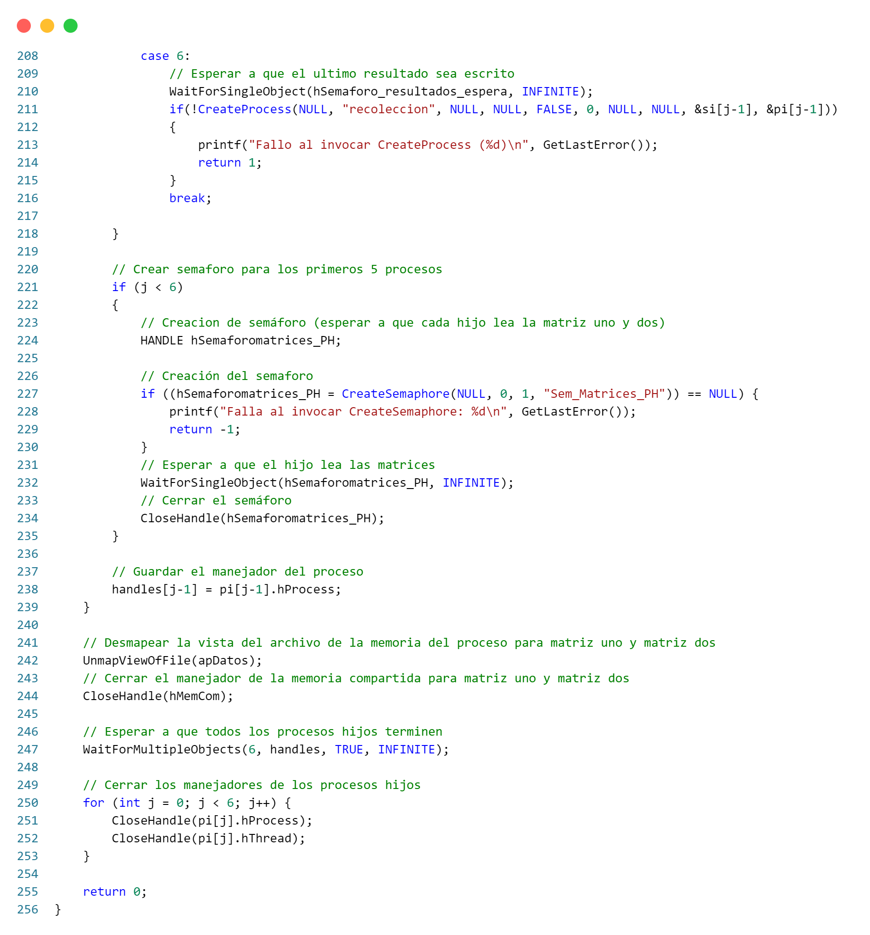

Suma

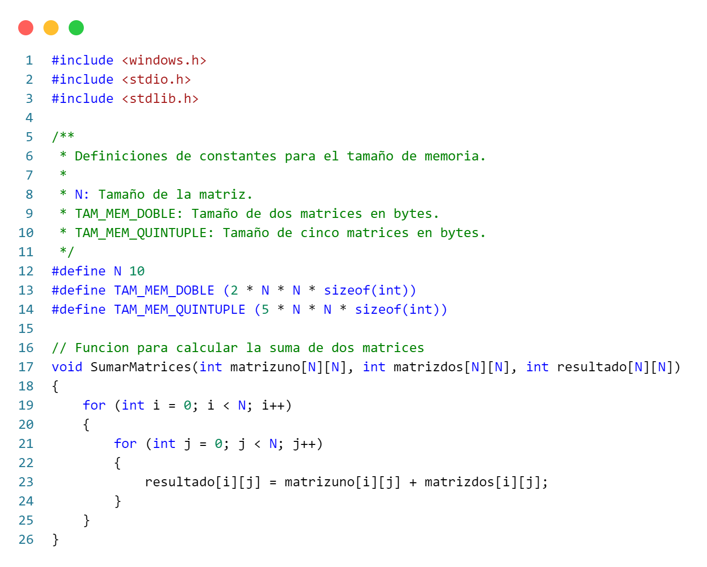

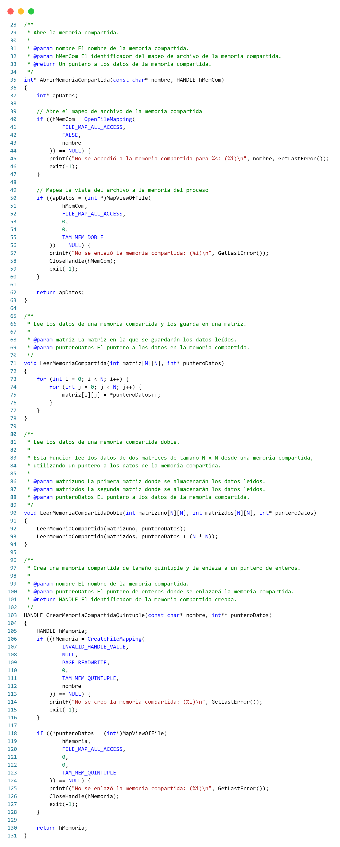

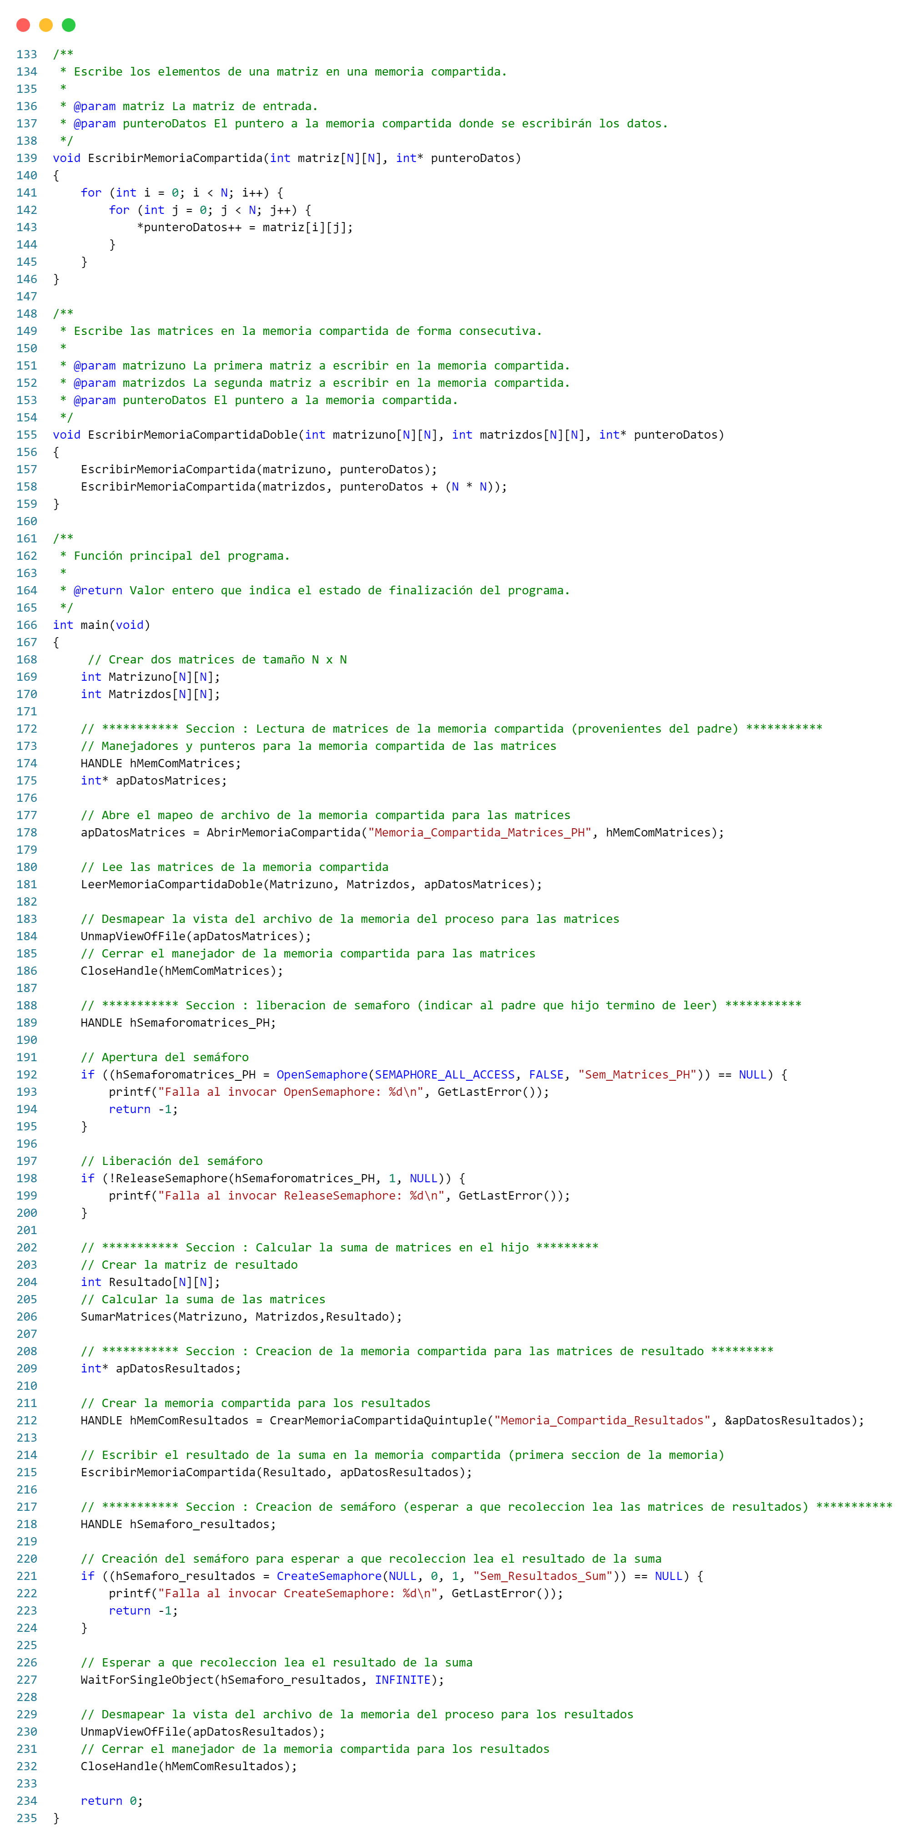

Resta

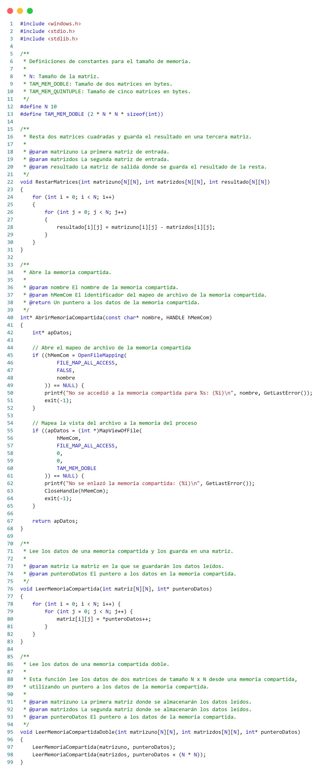

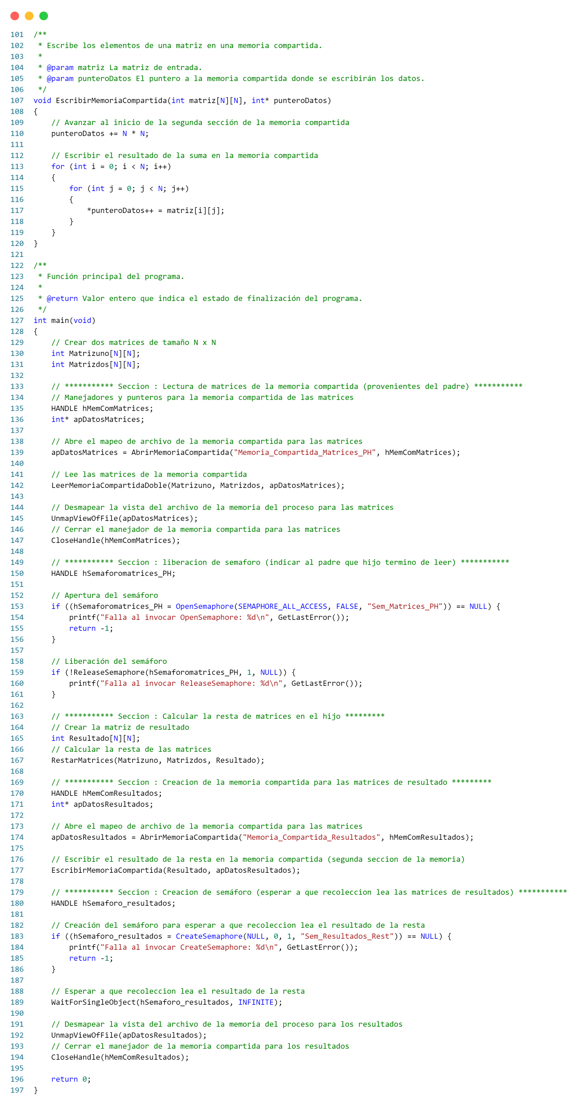

Multiplicación

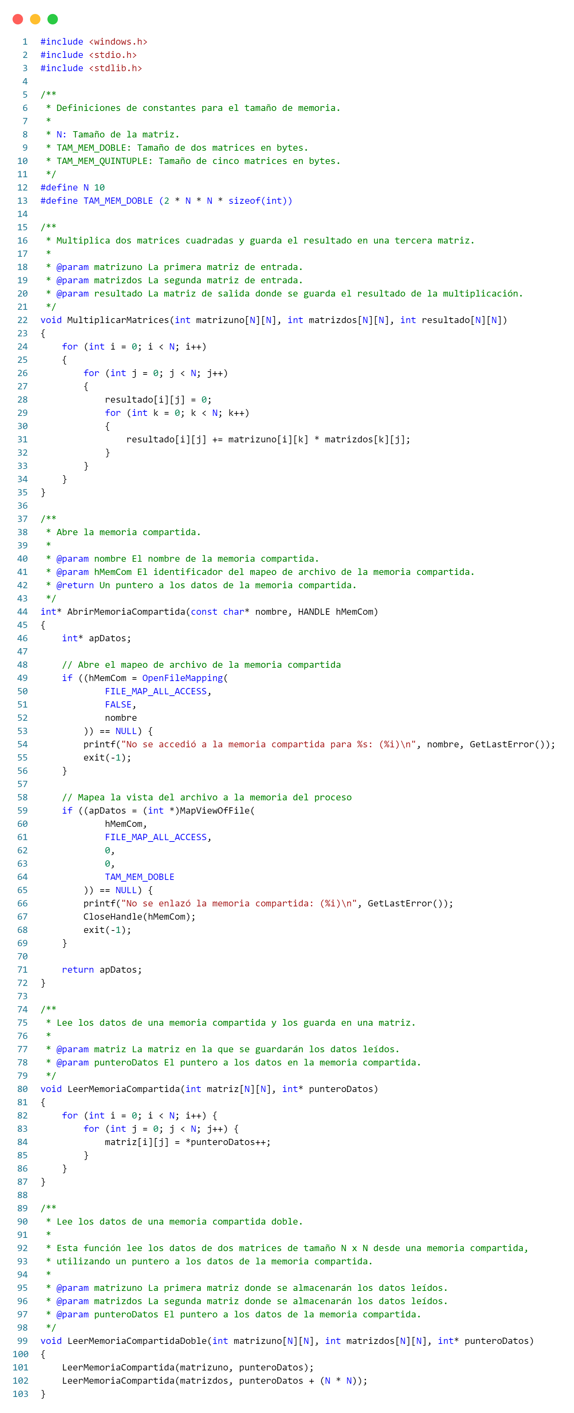

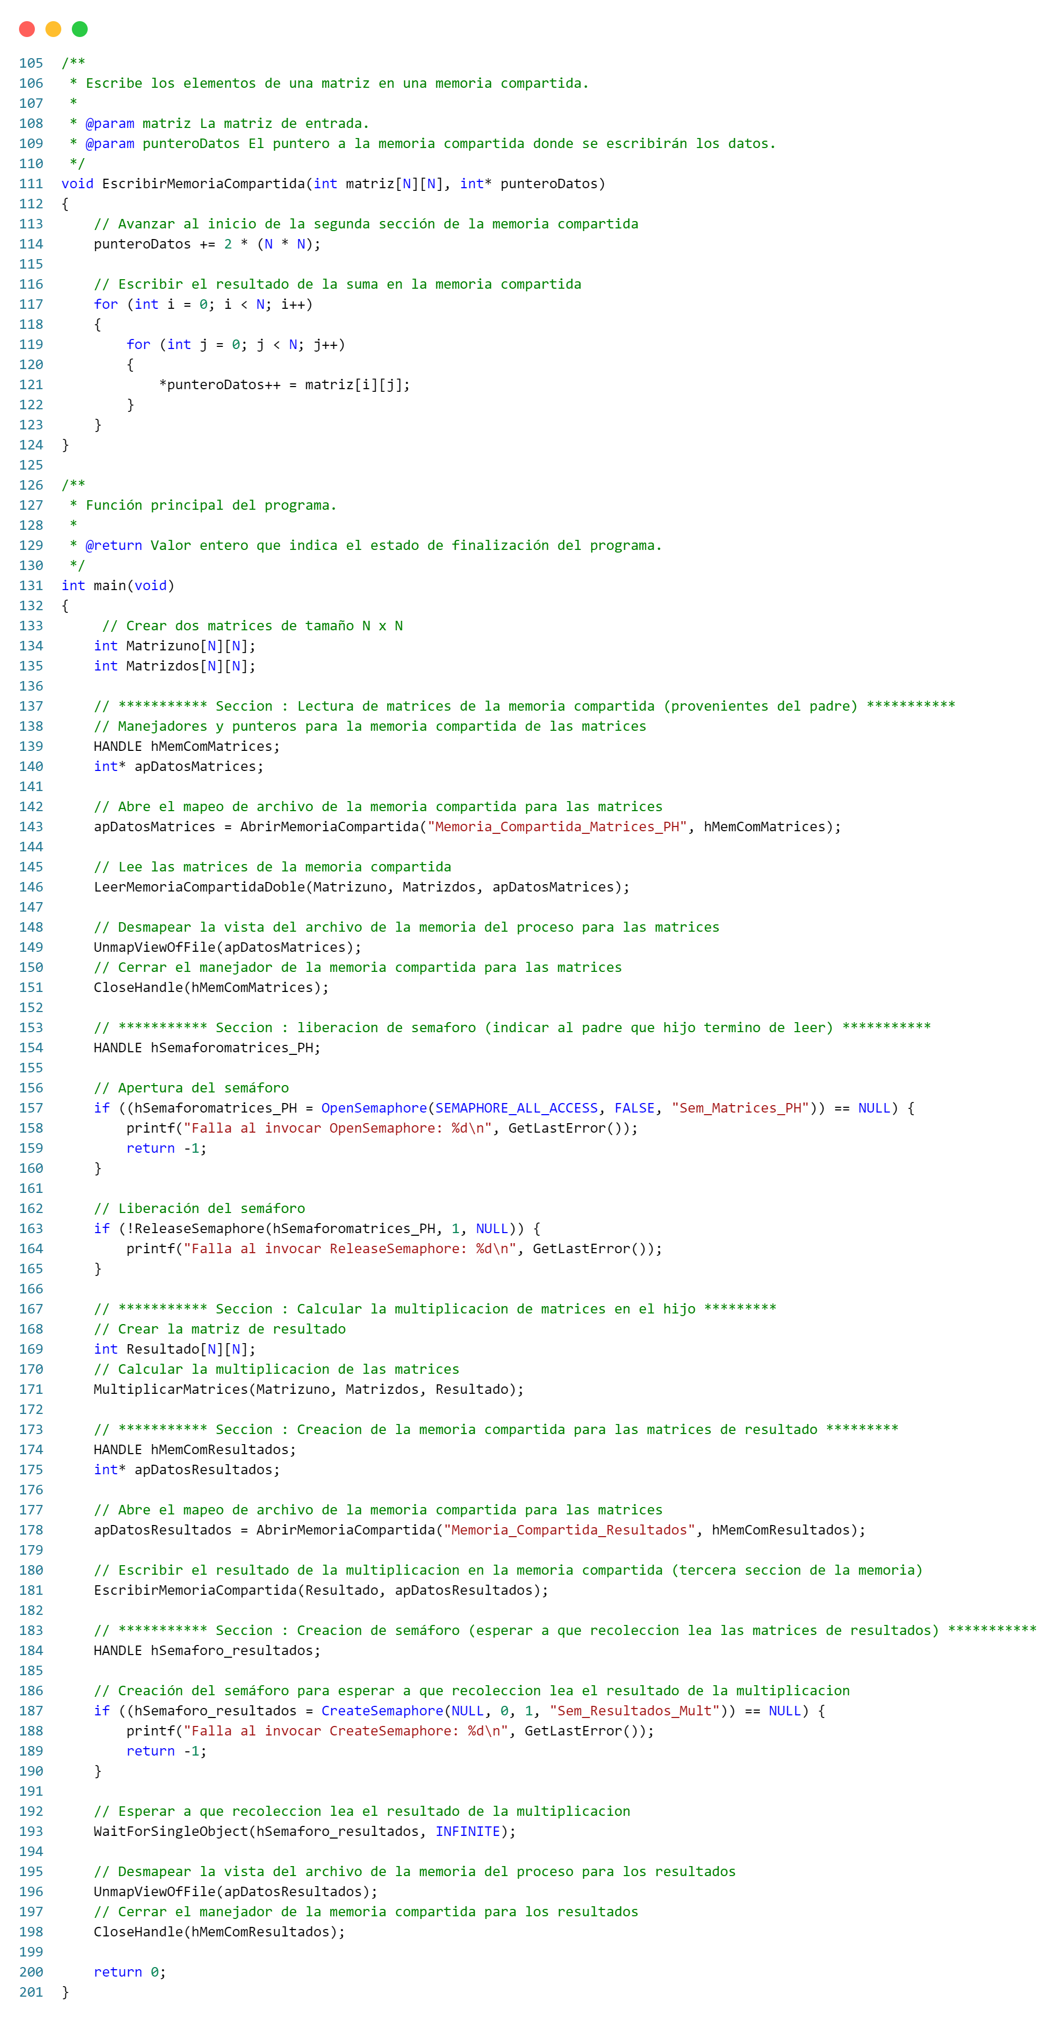

Traspuesta

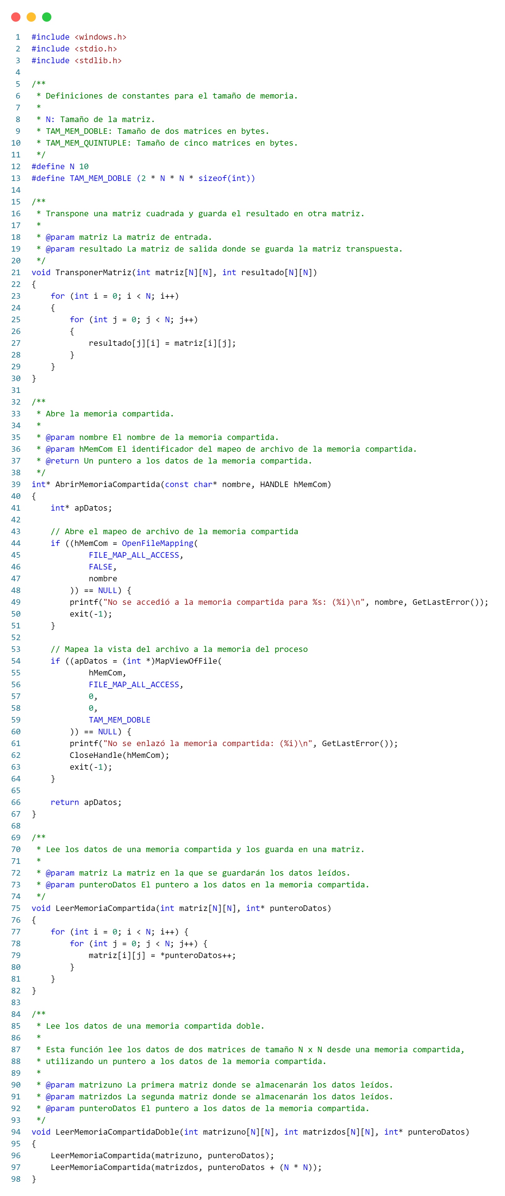

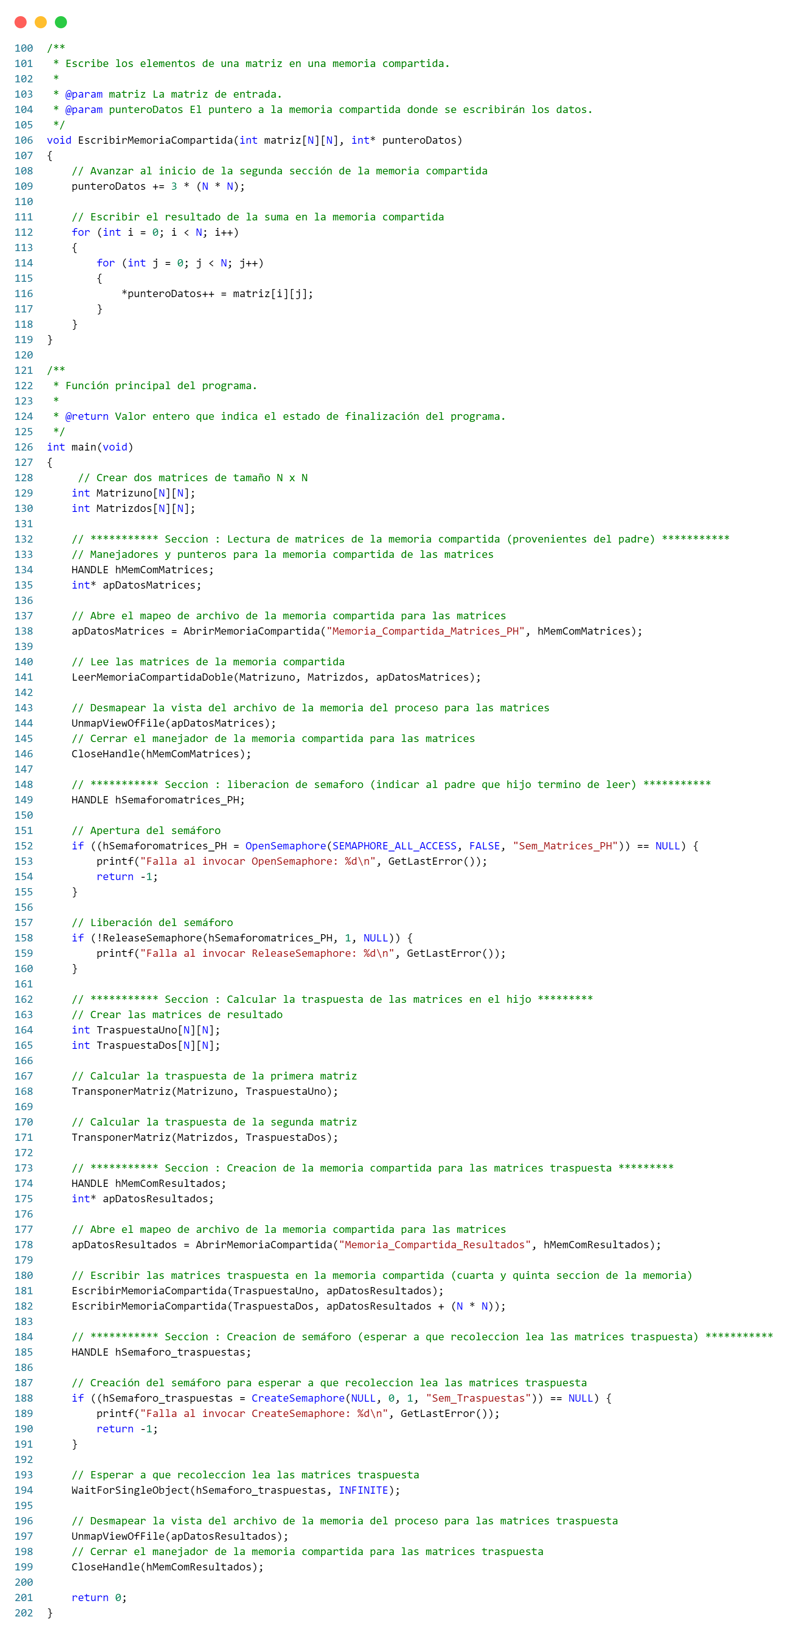

Inversa

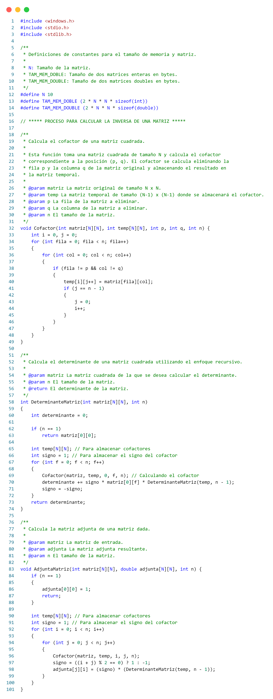

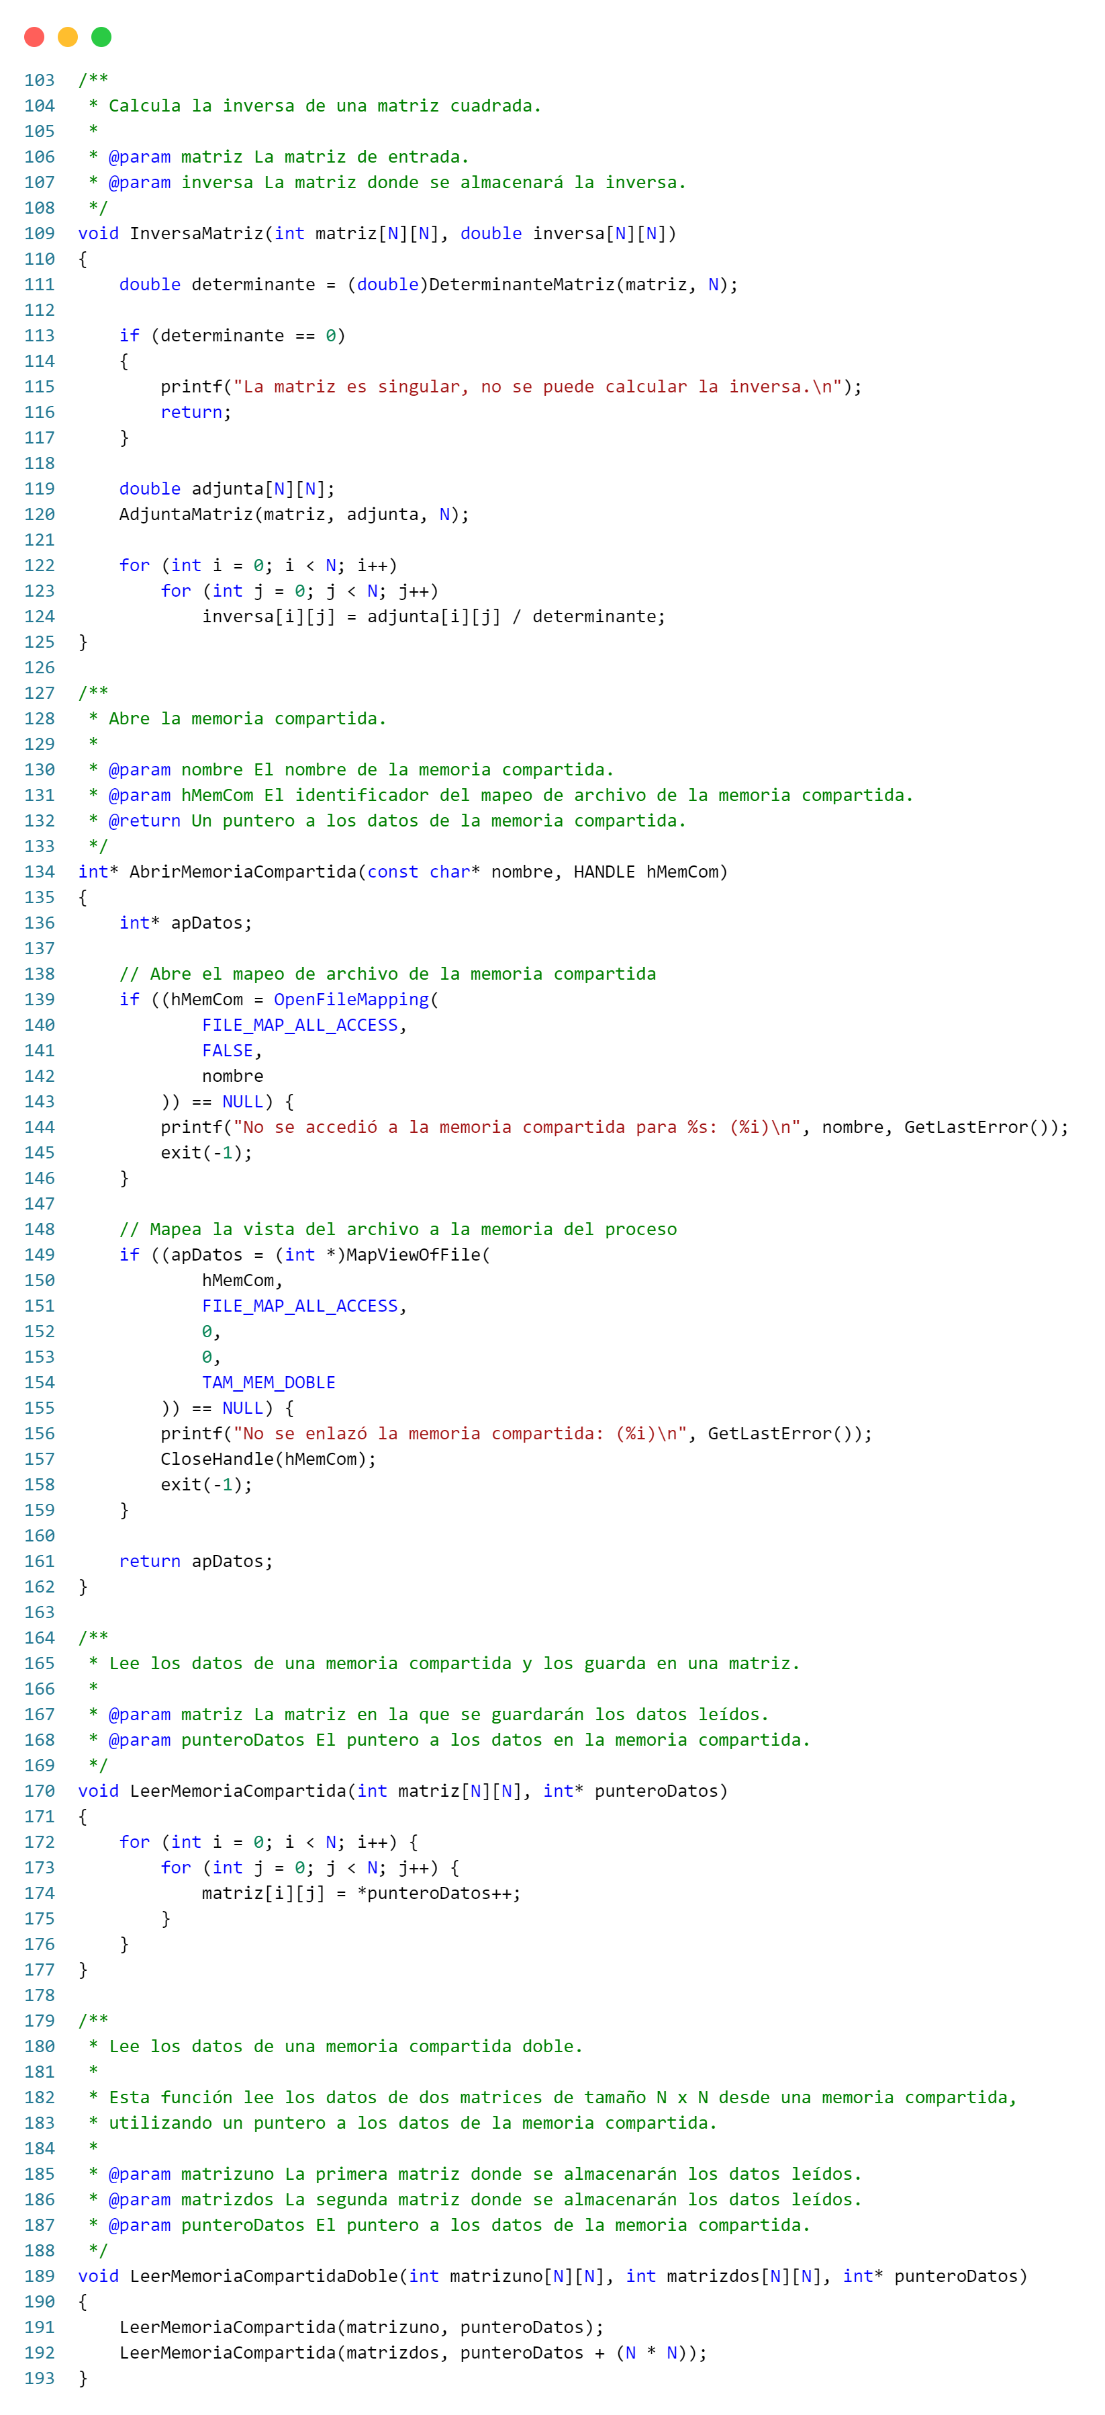

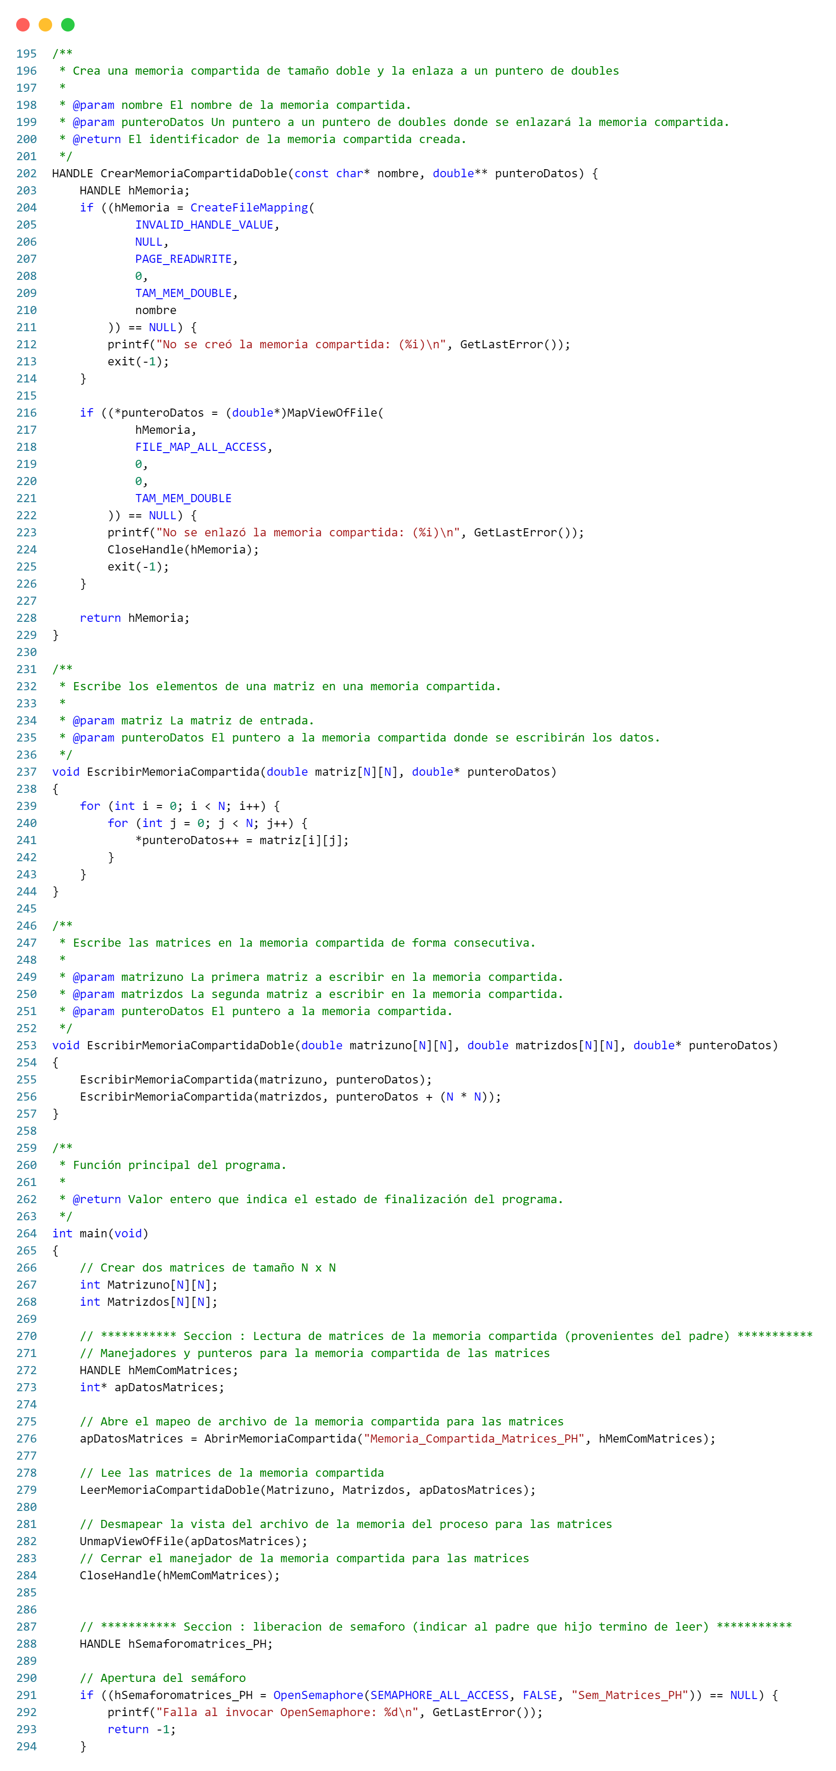

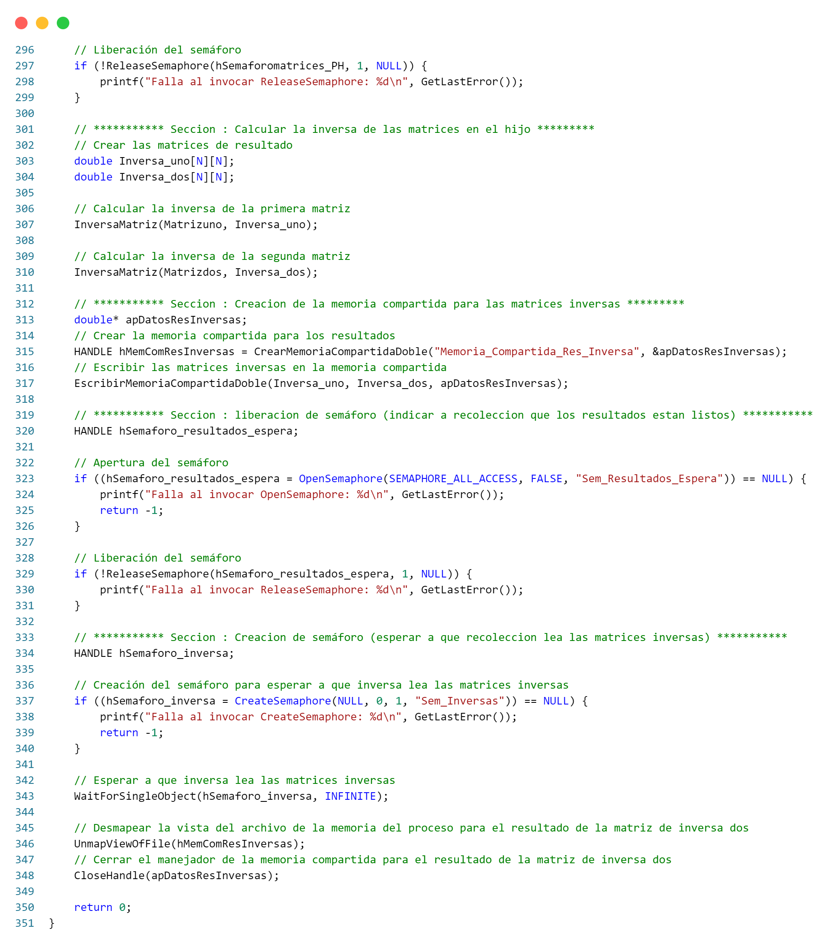

Recolección

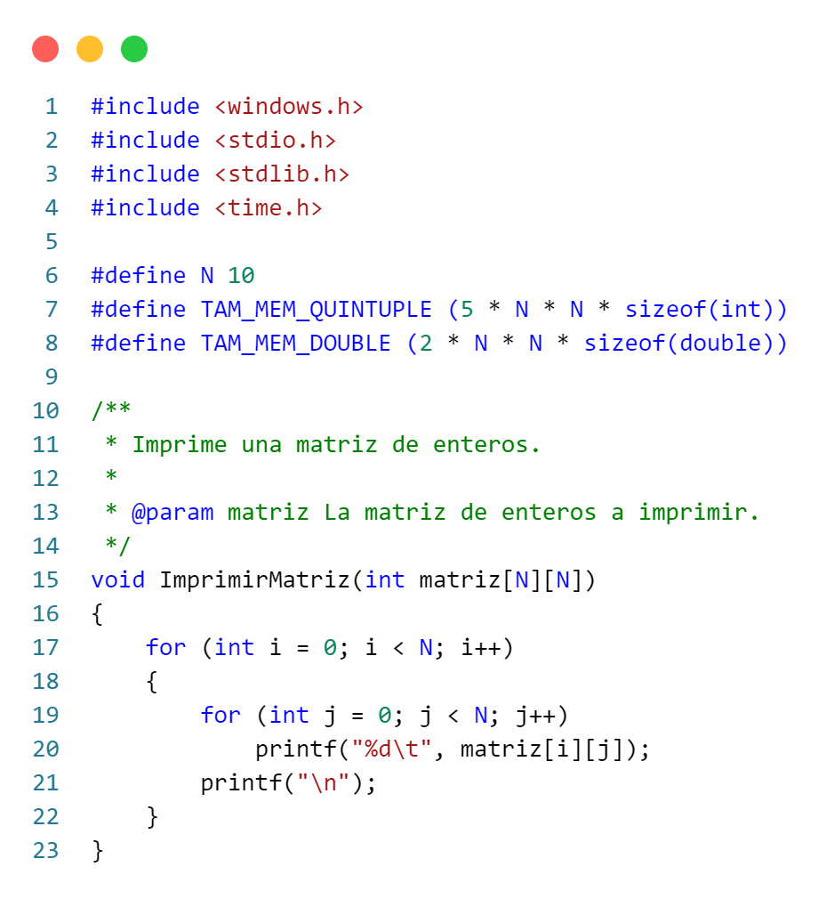

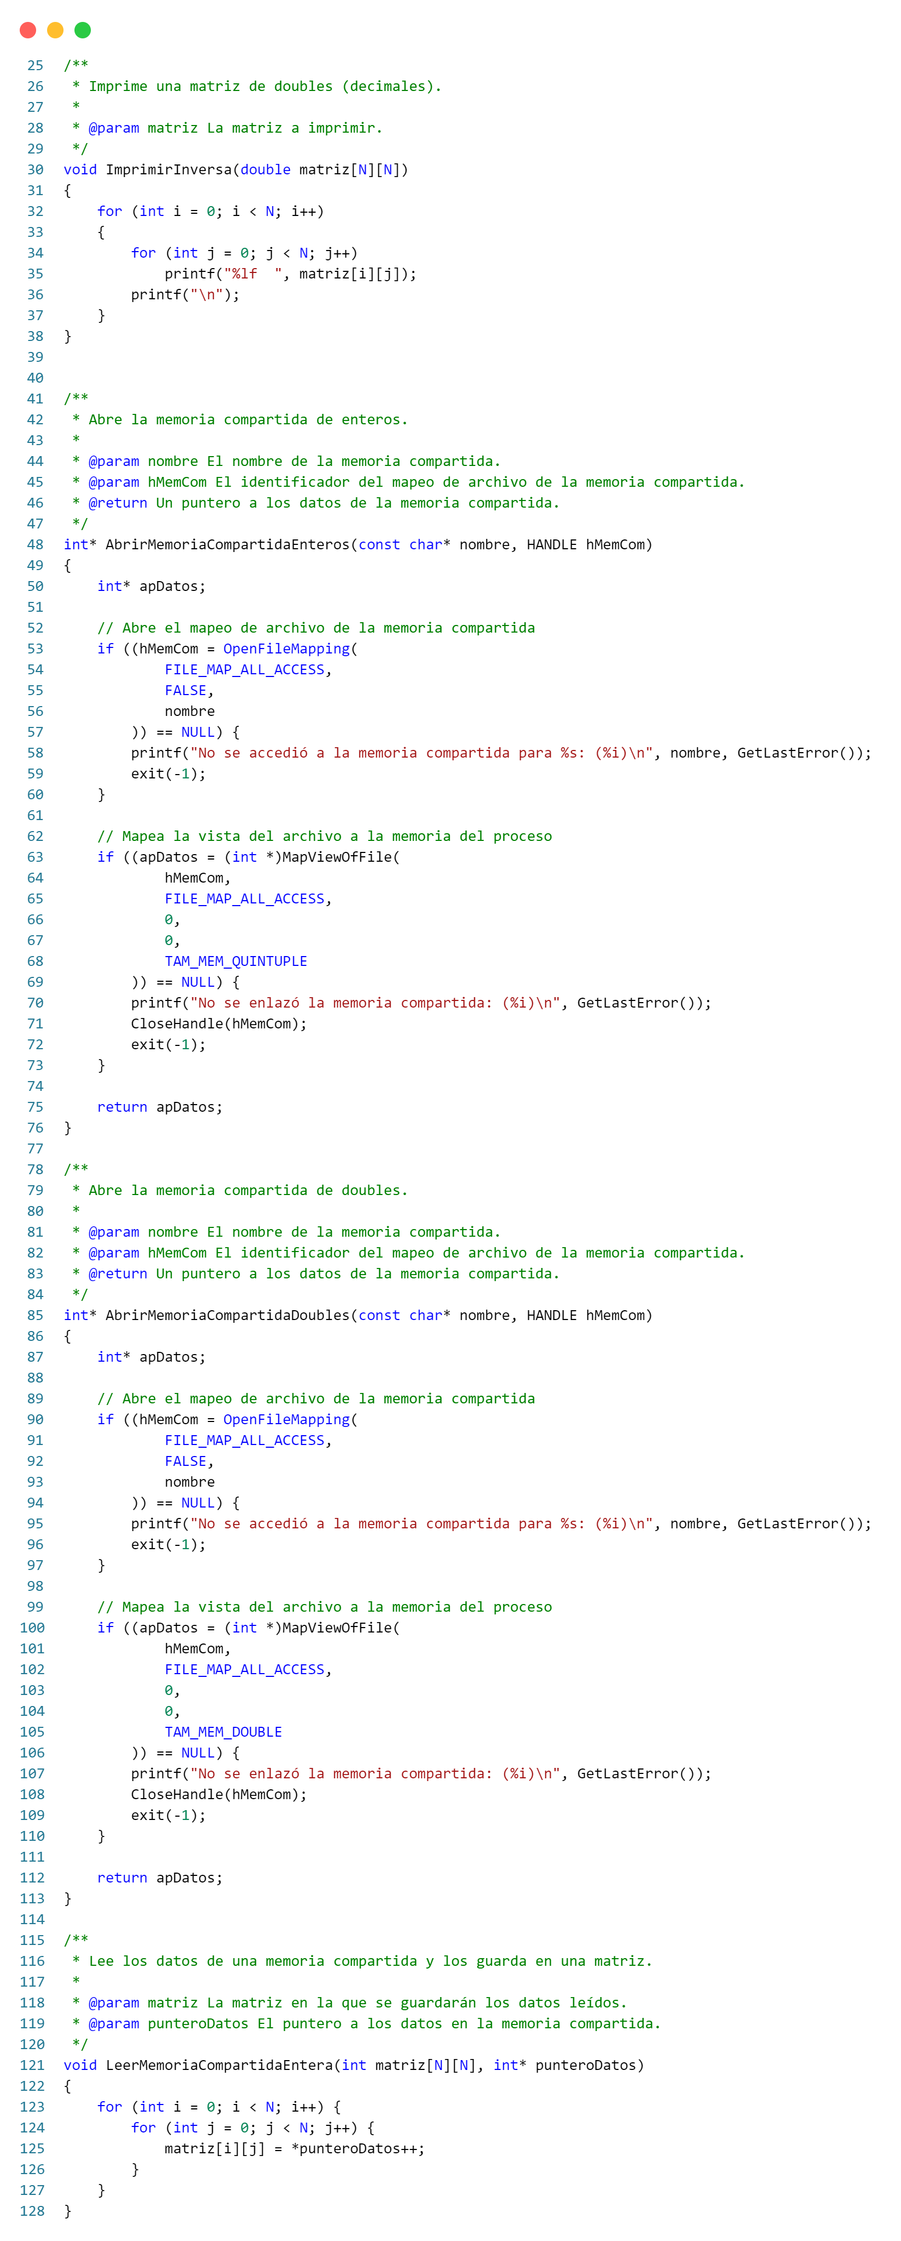

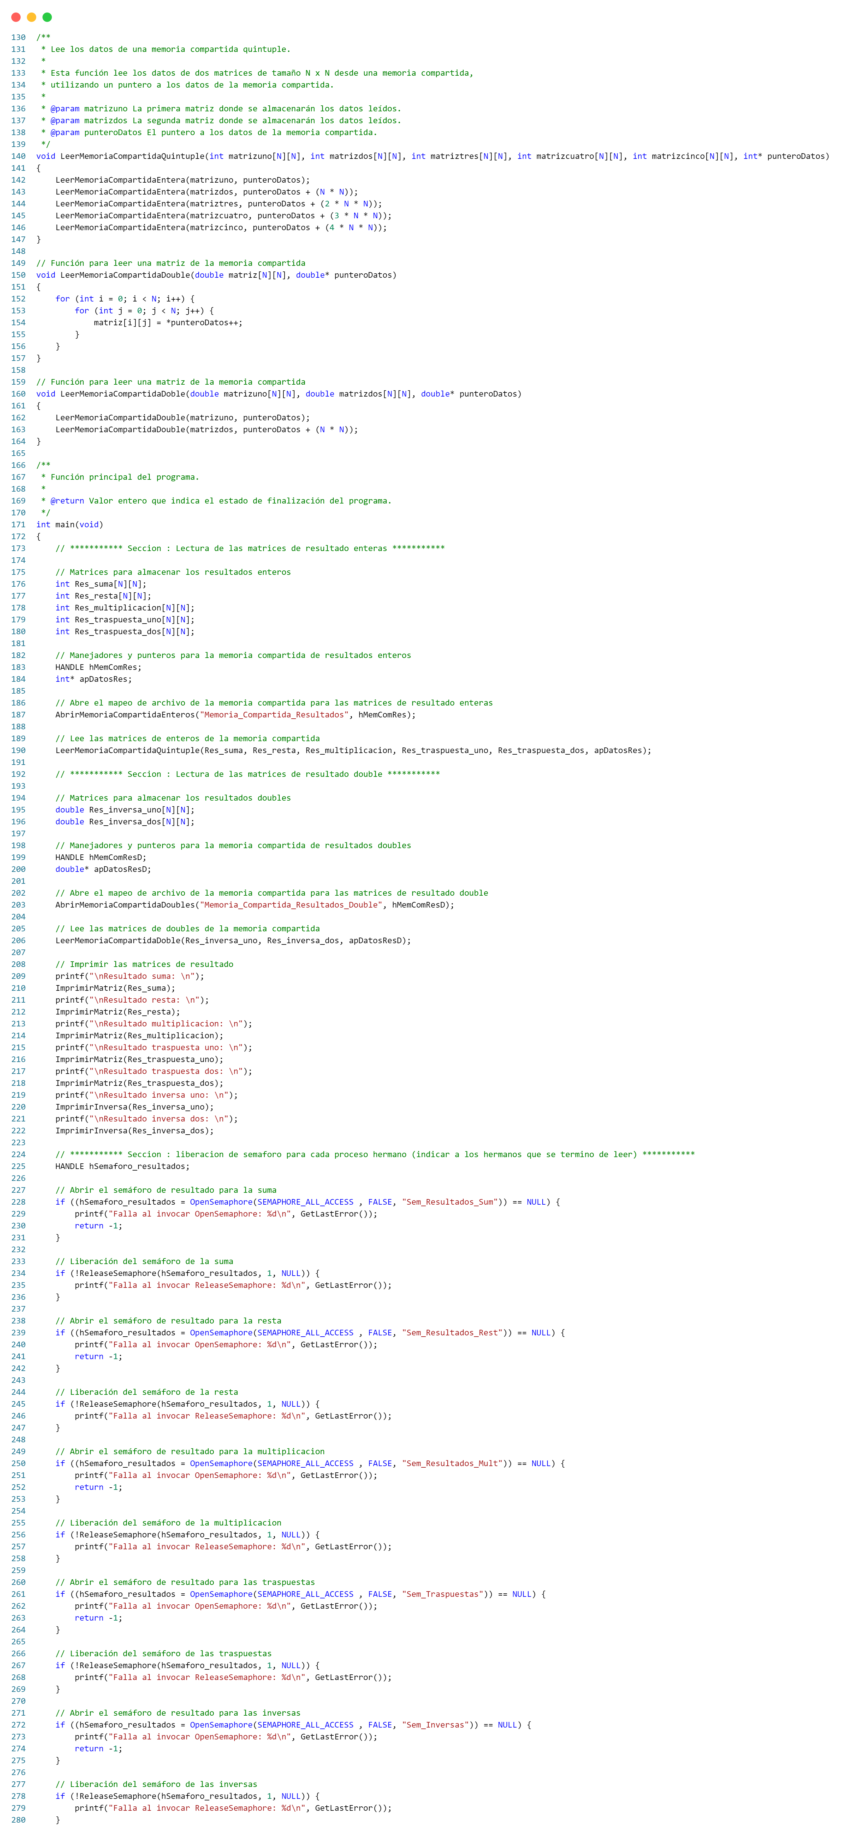

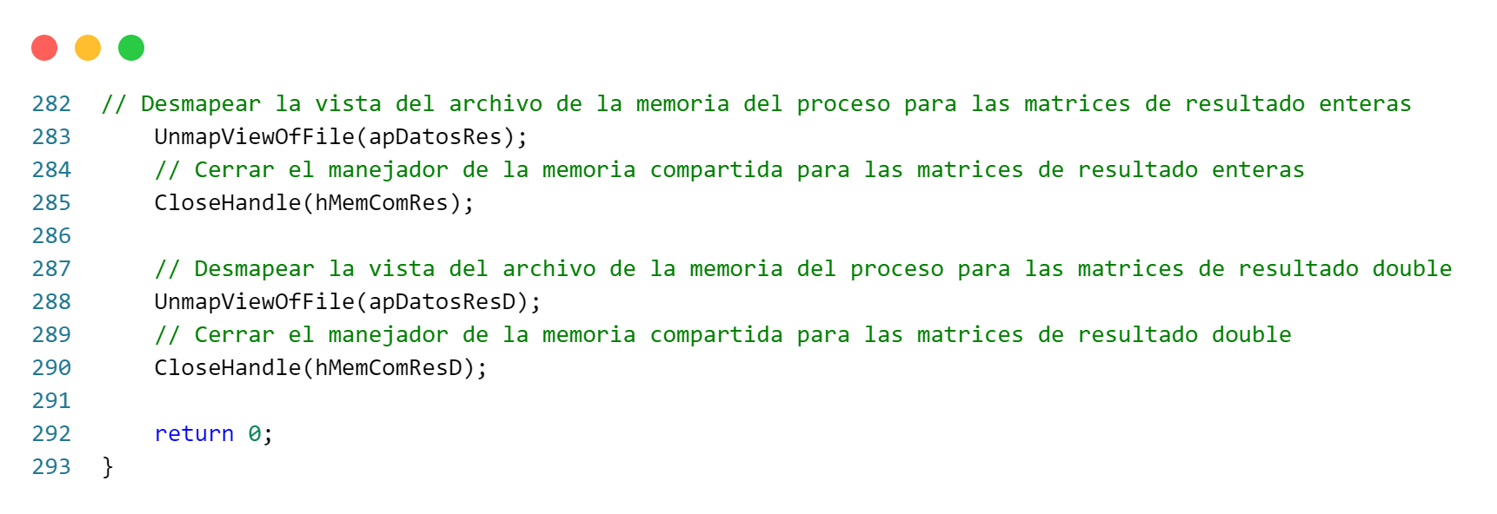

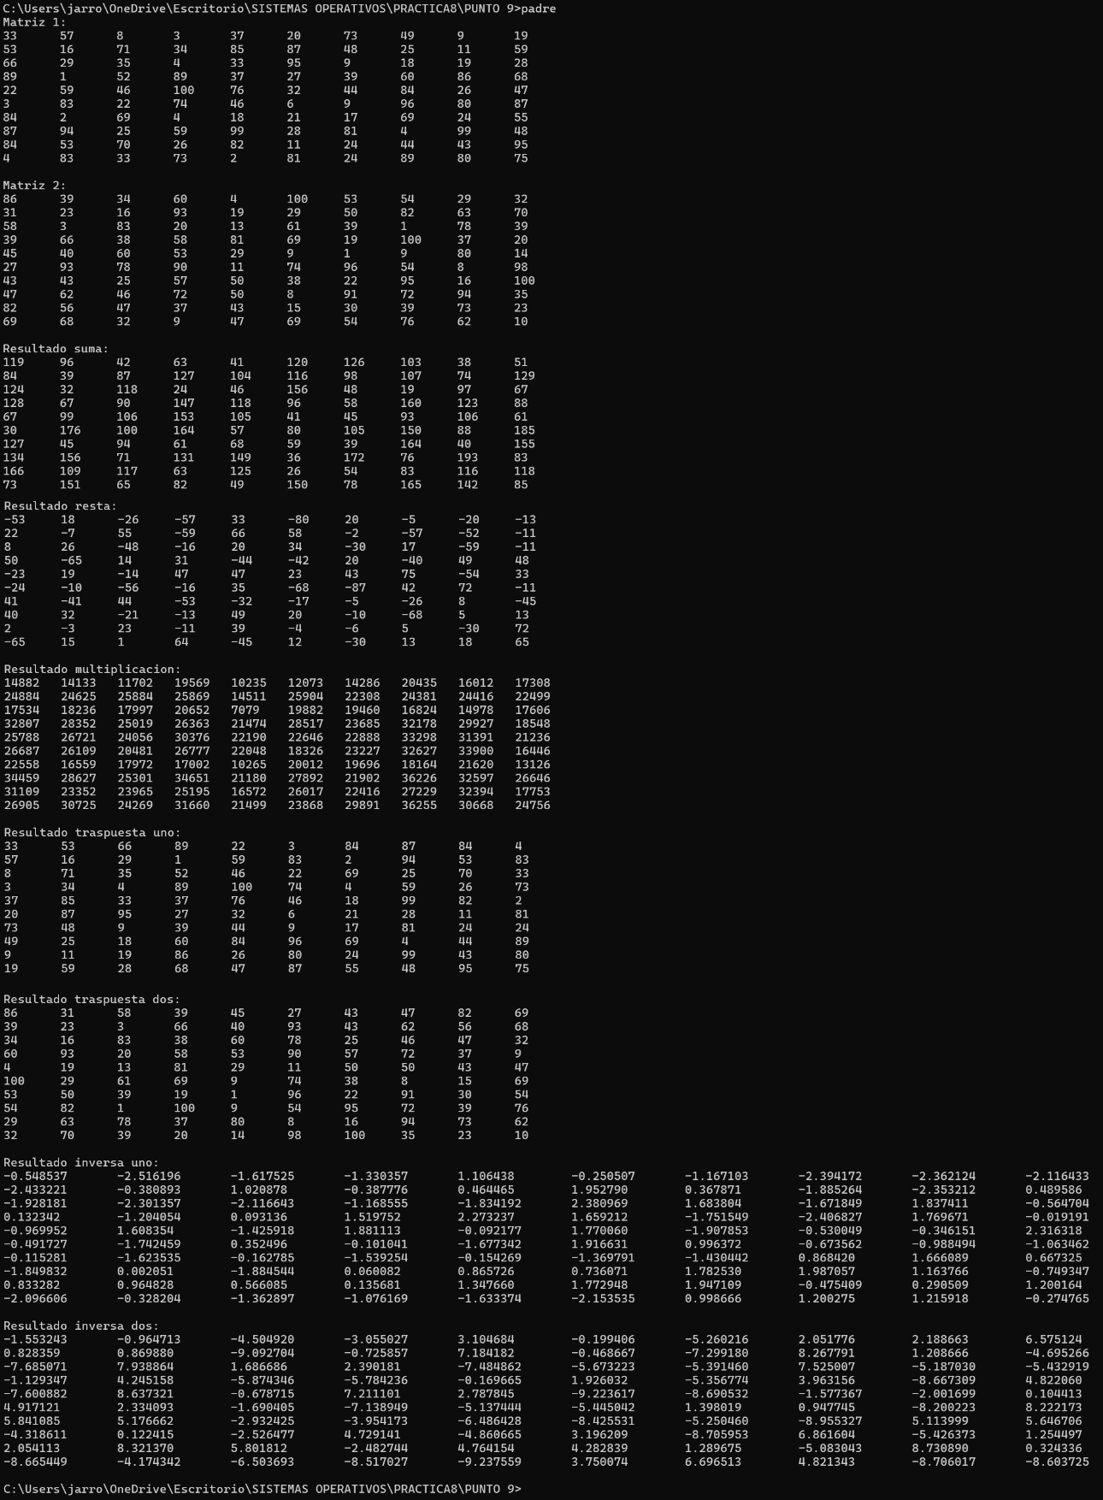

**CONCLUSION**

La práctica de mecanismos de sincronización de procesos mediante semáforos en los sistemas operativos Linux y Windows nos ha proporcionado una profunda comprensión teórica y práctica de cómo gestionar eficazmente la concurrencia en entornos de computación modernos. A través de esta experiencia, hemos reforzado nuestros conocimientos sobre los principios fundamentales de la sincronización y la coordinación entre procesos, y hemos adquirido habilidades prácticas valiosas para el desarrollo de aplicaciones concurrentes.

Los semáforos, introducidos por Edsger Dijkstra en los años 60, representan un avance significativo en la teoría de la computación y la gestión de procesos. Son herramientas de sincronización robustas que permiten controlar el acceso a recursos compartidos, asegurando que los procesos no entren en condiciones de carrera ni causen inconsistencias en los datos. En un sistema multiprocesador, donde múltiples procesos pueden intentar acceder a los mismos recursos simultáneamente, los semáforos se vuelven indispensables para mantener la integridad y consistencia de los datos.

En Linux, los semáforos del Sistema V nos proporcionan un conjunto de funciones poderosas como semget() y semop(). La función semget() es utilizada para crear y obtener identificadores de conjuntos de semáforos, mientras que semop() se encarga de realizar operaciones en estos semáforos. Estas funciones son fundamentales para el control preciso y eficiente de la concurrencia en sistemas Unix/Linux. La utilización de banderas y estructuras como semflg y sembuf permite una flexibilidad considerable en la gestión de los semáforos, posibilitando operaciones complejas como incrementar, decrementar y esperar condiciones específicas en los semáforos.

Por otro lado, en Windows, las funciones CreateSemaphore(), OpenSemaphore(), y ReleaseSemaphore() facilitan la implementación de semáforos, proporcionando una interfaz más orientada a objetos y amigable para el usuario. La función CreateSemaphore() permite la creación de semáforos con un conteo inicial y máximo, mientras que OpenSemaphore() se utiliza para abrir semáforos ya existentes y ReleaseSemaphore() para liberar recursos o señales en un semáforo. Estas funciones están diseñadas para integrarse perfectamente en el ecosistema de Windows, utilizando identificadores y manejadores (HANDLEs) que son característicos del sistema operativo.

La teoría de semáforos abarca conceptos esenciales como exclusión mutua, sincronización y gestión de recursos. La exclusión mutua asegura que solo un proceso pueda acceder a un recurso crítico a la vez, evitando conflictos y daños potenciales a los datos. La sincronización, por su parte, coordina la ejecución de procesos, garantizando que ciertos procesos esperen hasta que otros completen tareas específicas antes de continuar. La gestión de recursos, finalmente, asegura que los recursos disponibles sean utilizados de manera eficiente y equitativa entre todos los procesos que los requieren.

La implementación práctica de estos conceptos en nuestras aplicaciones ha demostrado cómo los semáforos pueden resolver problemas comunes de concurrencia, como los bloqueos (deadlocks) y las condiciones de carrera (race conditions). En nuestras aplicaciones para Linux y Windows, hemos desarrollado aplicaciones que crean y gestionan semáforos para coordinar la ejecución de procesos encargados de operaciones matriciales y para facilitar el acceso seguro a la memoria compartida donde se escriben y leen matrices. En cada una de estas aplicaciones, hemos utilizado solo tres segmentos de memoria compartida, aprovechando los semáforos para asegurar que los procesos accedan a estos recursos de manera ordenada y sin conflictos.

En definitiva, la implementación y aplicación de semáforos en nuestra practica para Linux y Windows han sido cruciales para resolver desafíos de concurrencia de manera efectiva. Hemos podido gestionar operaciones matriciales y el acceso seguro a memoria compartida. Esta experiencia no solo nos ha fortalecido en el manejo práctico de la sincronización de procesos, sino que también ha ampliado nuestro entendimiento sobre cómo optimizar y asegurar la ejecución ordenada de procesos en entornos concurrentes.